ΟΔΗΓΙΕΣ ΧΡΗΣΗΣ & ΕΓΚΑΤΑΣΤΑΣΗΣ
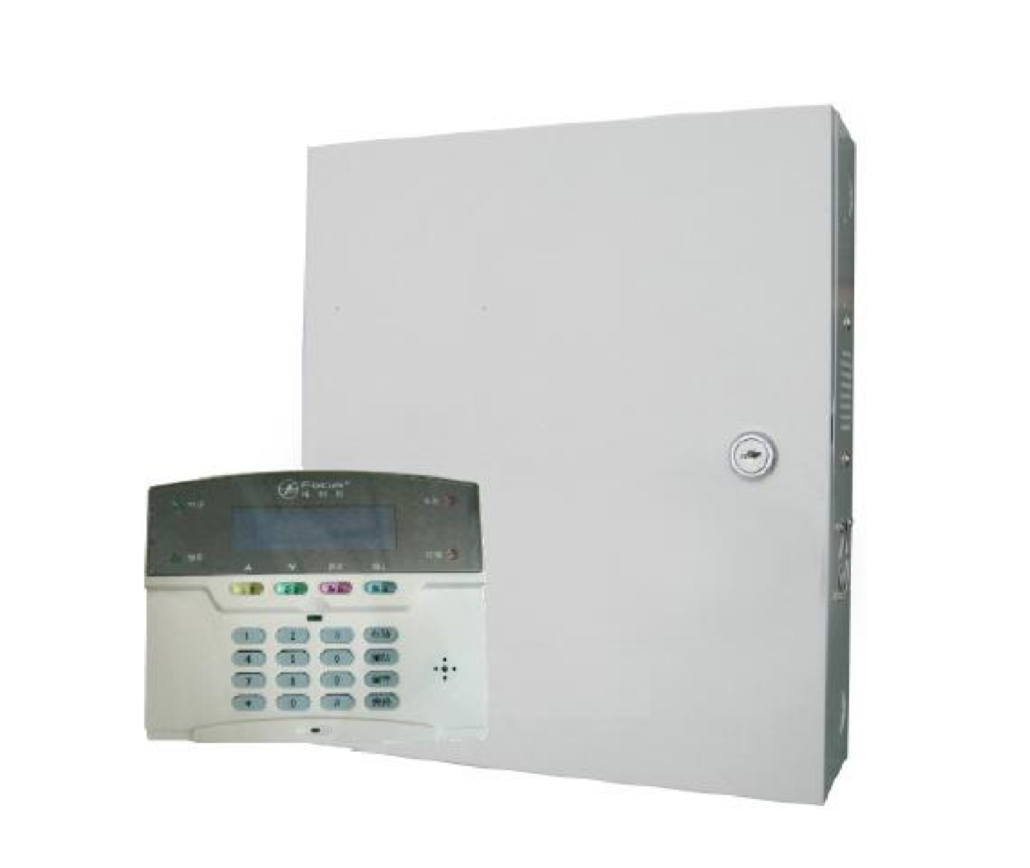

ΜΟΝΑΔΑ ΣΥΝΑΓΕΡΜΟΥ FOCUS FC
–

7
5
4
0

FC-7540

ΠΕΡΙΕΧΟΜΕΝΑ
ΒΑΣΙΚΕΣ ΟΔΗΓΙΕΣ ΑΣΦΑΛΕΙΑΣ
ΓΕΝΙΚΟ ΔΙΑΓΡΑΜΜΑ
ΣΥΝΔΕΣΜΟΛΟΓΙΑΣ
ΕΛΕΓΧΟΣ ΤΟΥ ΣΥΣΤΗΜΑΤΟΣ ΜΕΣΩ
ΤΗΛΕΦΩΝΟΥ
ΕΝΔΕΙΚΤΙΚΑ ΚΟΥΜΠΙΑ & ΛΕΙΤΟΥΡΓΙΕΣ
ΠΛΗΚΤΡΟΛΟΓΙΟΥ
ΒΑΣΙΚΕΣ ΛΕΙΤΟΥΡΓΙΕΣ
ΡΥΘΜΙΣΕΙΣ ΣΥΣΤΗΜΑΤΟΣ
ΒΑΣΙΚΕΣ ΡΥΘΜΙΣΕΙΣ
1.1 Αλλαγή κωδικού εγκαταστάτη
1.2 Αλλαγή κωδικού χρήστη
- Ρυθμίσεις κέντρου λήψης σημάτων 2.1 Προγραμματισμός Τηλεφωνικού αριθμού κέντρου λήψης σημάτων 2.2 Καθορισμός του κωδικού πελάτη για το κέντρο λήψης σημάτων (0000) 2.3 Προσπάθειες κλήσης κέντρου λήψης σημάτων (5)
  - Προγραμματισμός τηλεφωνικών αριθμών κλήσης
  - Προσπάθειες κλήσης τηλεφωνικών αριθμών κλήσης
- Ρυθμίσεις δικτύου
  - Ρύθμιση διεύθυνσης IP του πίνακα συναγερμού
  - Ρύθμιση πύλης εξόδου του πίνακα συναγερμού 3.3 Ρύθμιση μάσκας υποδικτύου
  - Ρύθμιση πρωτεύοντος DNS
  - Ρύθμιση εφεδρικού DNS 3.6 Ρύθμιση διεύθυνσης ΙΡ κέντρου λήψης σημάτων
3.7 Ρύθμιση θύρας πρόσβασης του κέντρου λήψης σημάτων) 3.8 Ταυτότητα κωδικού πελάτη για δικτυακό κέντρο λήψης σημάτων 3.9 Κωδικός πρόσβασης στο κέντρο λήψης σημάτων
3.10 Χρόνος επιβεβαίωσης σύνδεσης κέντρου λήψης σημάτων 4. Ρυθμίσεις συστήματος
  - Ρύθμιση καθυστέρησης εισόδου
  - Ρύθμιση καθυστέρησης εξόδου 4.3 Ρύθμιση χρόνου ενεργοποίησης σειρήνας
  - Καθορισμός διαστήματος ελέγχου επικοινωνίας με ασύρματους αισθητήρες

FC-7540
  - Ρύθμιση ηχητικής ειδοποίησης οπλισμού - αφοπλισμού 4.8 Αποστολή αναφοράς οπλισμού αφοπλισμού σε κέντρο λήψης σημάτων 4.9 Λειτουργία εξαναγκασμένου οπλισμού
  - Επιθεώρηση μαγνητικών επαφών
(ασύρματων)
  - Επιθεώρηση επαφών tamper
(ασύρματων)
  - Περιορισμός αριθμών συναγερμού που δίνει μια ζώνη
  - Ηχητική ειδοποίηση σε συναγερμό πανικού (3) 4.14Ρύθμιση ώρας και ημερομηνίας
- Ρυθμίσεις ασύρματων αισθητήρων 5.1 Δήλωση ενός τηλεχειριστηρίου με διέγερση του
  - Δήλωση ενός τηλεχειριστηρίου με εισαγωγή του κωδικού του 5.3 Δήλωση ενός αισθητήρα με διέγερση του
5.4 Δήλωση ενός αισθητήρα με εισαγωγή του κωδικού του 5.5 Δήλωσης ηλεκτρικών διακοπτών 5.6 Δήλωση ασύρματης σειρήνας (δεν εισάγεται στην ελληνική αγορά) 5.7 Διαγραφή ενός καταχωρημένου τηλεχειριστηρίου
  - Διαγραφή ενός καταχωρημένου αισθητήρα
  - Διαγραφή ηλεκτρικών διακοπτών
  - Διαγραφή αμφίδρομης σειρήνας
- Καθορισμός ιδιοτήτων ζωνών
6.1 Καθορισμός τύπου ζώνης 6.2 Επιλογή τύπου ήχου σειρήνας για την κάθε ζώνη 6.3 Καθορισμός συσχετισμένων
- Άλλες Ρυθμίσεις 7.1 Καθορισμός ώρας αυτόματου οπλισμού και αφοπλισμού του συναγερμού 7.2 Εγγραφή ηχητικού μηνύματος
  - Αναπαραγωγή ηχητικού μηνύματος 7.4 Επαναφορά εργοστασιακών ρυθμίσεων
  - Επιλογή γλώσσας αποστολής SMS
  - Λειτουργία καλωσορίσματος Ρύθμιση θύρας δικτύου
Σύνδεση με δικτυακό κέντρο λήψης σημάτων 8 ΕΛΕΓΧΟΣ ΜΕΣΩ ΔΙΚΤΥΟΥ

ΒΑΣΙΚΕΣ ΟΔΗΓΙΕΣ ΑΣΦΑΛΕΙΑΣ
- Η εγγύηση παύει να ισχύει αν η συσκευή χρησιμοποιηθεί με τρόπο ή σκοπό διαφορετικό από αυτόν που αναφέρεται στις οδηγίες χρήσης.
- Ο κατασκευαστής και ο εισαγωγέας του προϊόντος καμία ευθύνη δεν φέρουν για άμεσες ή έμμεσα επαγόμενες ζημιές που προέρχονται από λανθασμένη χρήση ή χρήση ανακόλουθη με όσα αναφέρονται στις οδηγίες χρήσης και προφύλαξης. Σε κάθε μια από τις παραπάνω περιπτώσεις η εγγύηση της συσκευής παύει να ισχύει.
- Απαγορεύεται οποιαδήποτε μετατροπή σε οποιοδήποτε εξάρτημα ή τμήμα της συσκευής. Οποιαδήποτε μετατροπή μπορεί να προκαλέσει σημαντικούς κινδύνους ενώ αναιρεί και την ισχύ του σήματος CE που φέρουν οι συσκευές.
- Οποιαδήποτε επισκευή του προϊόντος πρέπει να γίνεται μόνο από ειδικευμένους τεχνικούς. • Tο σετ συσκευών του συναγερμού ΔΕΝ είναι παιχνίδι και πρέπει να κρατιέται μακριά από παιδιά. Περιέχει μικρά εξαρτήματα και μπαταρίες που μπορεί να θέσουν σε κίνδυνο την υγεία του παιδιού αν τα καταπιεί ή τα βάλλει στο στόμα του.
- Tόσο η κεντρική μονάδα του συναγερμού όσο και τα παρελκόμενα (αισθητήρες, τηλεχειριστήρια, μαγνητικές επαφές κλπ) προορίζονται μόνο για χρήση σε εσωτερικούς χώρους και δεν πρέπει να εκτίθενται σε συνθήκες υγρασίας ή σε εξωτερικούς χώρους.
- Ποτέ μην χρησιμοποιείτε τις συσκευές σε περιβάλλον όπου υπάρχει υψηλή συγκέντρωση σκόνης, υπάρχουν εύφλεκτα υλικά ή αέρια, ή χημικά διαλυτικά κλπ. Υπάρχει σοβαρός κίνδυνος έκρηξης ή πυρκαγιάς.
- Μην αφήνετε τα υλικά της συσκευασίας σε σημείο που μπορεί να έχουν πρόσβαση παιδιά, τα υλικά συσκευασίας μπορεί να αποδειχθούν επικίνδυνα για αυτά.
- Πάντα να χειρίζεστε τις συσκευές με προσοχή, μπορεί να καταστραφούν από κρούση ή τυχαία πτώση τους, ακόμα και από χαμηλό ύψος.

ΠΡΟΣΟΧΗ ΟΙ ΜΟΝΑΔΕΣ ΤΟΥ ΣΥΝΑΓΕΡΜΟΥ ΠΡΕΠΕΙ ΝΑ ΕΓΚΑΘΙΣΤΑΝΤΑΙ ΑΠΟ
ΕΙΔΙΚΕΥΜΕΝΟ ΤΕΧΝΙΚΟ. ΣΤΟ ΕΣΩΤΕΡΙΚΟ ΤΗΣ ΣΥΣΚΕΥΗΣ ΥΠΑΡΧΕΙ ΣΥΝΔΕΣΗ ΜΕ ΤΑΣΗ ΤΡΟΦΟΔΟΣΙΑΣ ΔΙΚΤΥΟΥ, ΛΑΝΘΑΣΜΕΝΗ ΣΥΝΔΕΣΗ ΜΠΟΡΕΙ ΝΑ ΠΡΟΚΑΛΕΣΕΙ ΣΟΒΑΡΟ ΚΙΝΔΥΝΟ ΗΛΕΚΤΡΟΠΛΗΞΙΑΣ ΚΑΙ ΠΡΟΚΛΗΣΗ ΠΥΡΚΑΓΙΑΣ.

ΠΡΟΣΟΧΗ ΣΕ ΚΑΜΙΑ ΠΕΡΙΠΤΩΣΗ Ο ΚΩΔΙΚΟΣ ΧΡΗΣΤΗ ΚΑΙ Ο ΚΩΔΙΚΟΣ ΕΓΚΑΤΑΣΤΑΤΗ ΔΕΝ ΠΡΕΠΕΙ ΝΑ ΕΙΝΑΙ ΙΔΙΟΙ.

ΠΡΟΣΟΧΗ Η ΠΑΡΟΧΗ 230V ΤΟΥ ΣΥΝΑΓΕΡΜΟΥ ΠΡΕΠΕΙ ΝΑ ΑΣΦΑΛΙΖΕΤΑΙ ΜΕ ΑΣΦΑΛΕΙΑ ΣΥΜΦΩΝΑ ΜΕ ΤΟΝ ΚΑΝΟΝΙΣΜΟ ΗΛΕΚΤΡΙΚΩΝ ΕΓΚΑΤΑΣΤΑΣΕΩΝ.

ΠΡΟΣΟΧΗ ΣΤΟ ΕΣΩΤΕΡΙΚΟ ΤΗΣ ΣΥΣΚΕΥΗΣ ΔΕΝ ΥΠΑΡΧΟΥΝ ΕΞΑΡΤΗΜΑΤΑ ΠΟΥ ΜΠΟΡΕΙ
ΝΑ ΣΥΝΤΗΡΗΘΟΥΝ ΑΠΟ ΤΟ ΧΡΗΣΤΗ. ΣΕ ΚΑΜΙΑ ΠΕΡΙΠΤΩΣΗ ΜΗΝ ΑΝΟΙΓΕΤΕ ΤΟ ΠΕΡΙΒΛΗΜΑ ΤΗΣ ΣΥΣΚΕΥΗΣ. ΣΕ ΠΕΡΙΠΤΩΣΗ ΒΛΑΒΗΣ ΚΑΛΕΣΤΕ ΤΟΝ ΕΓΚΑΤΑΣΤΑΤΗ ΤΟΥ ΣΥΣΤΗΜΑΤΟΣ.

ΠΡΟΣΟΧΗ ΟI ΚΩΔΙΚΟI ΧΡΗΣΤΩΝ ΚΑΘΩΣ ΚΑΙ Ο ΚΩΔΙΚΟΣ ΕΓΚΑΤΑΣΤΑΤΗ ΕΙΝΑΙ ΑΠΑΡΑΙΤΗΤΟ ΝΑ ΦΥΛΑΣΣΟΝΤΑΙ ΣΕ ΕΝΑ ΑΣΦΑΛΕΣ ΜΕΡΟΣ.

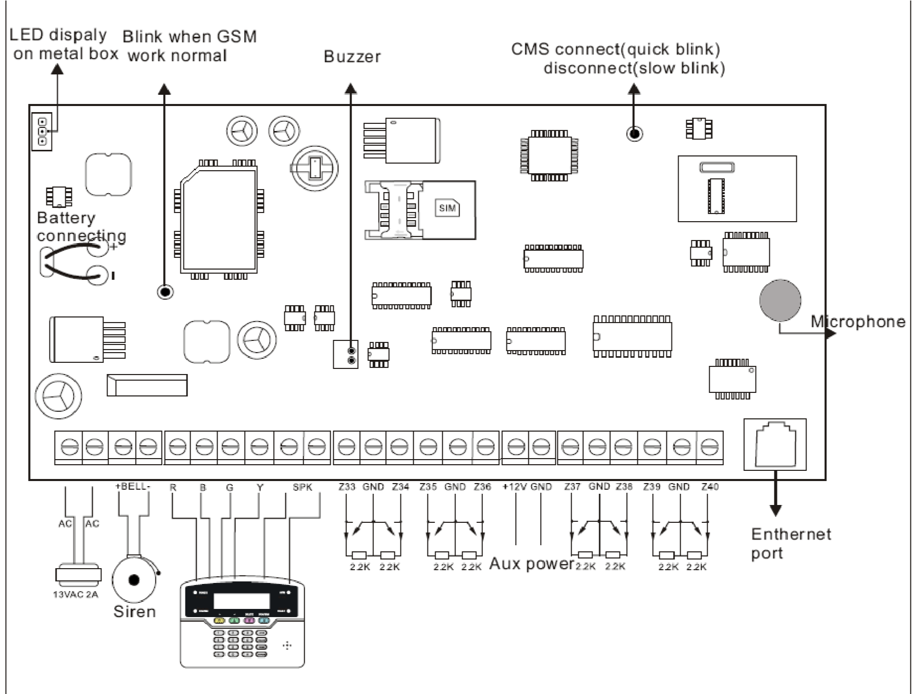
ΓΕΝΙΚΟ ΔΙΑΓΡΑΜΜΑ
ΣΥΝΔΕΣΜΟΛΟΓΙΑΣ

Η μπαταρία που εγκαθιστάτε στην κεντρική μονάδα πρέπει να είναι 12V/7AH. Ο προτεινόμενος χρόνος αλλαγής της είναι κάθε 3 έως 5 χρόνια.
Με ένα πληκτρολόγιο και συνολική κατανάλωση ρεύματος 250mA σε περίπτωση διακοπής ρεύματος αν η μπαταρία είναι σε καλή κατάσταση ο συναγερμός μπορεί να λειτουργεί έως και 16 ώρες.
Η παροχή ρεύματος του συναγερμού πρέπει να είναι διαρκής. Στην γραμμή τροφοδοσίας πρέπει να υπάρχει ασφάλεια 10Α η οποία σε περίπτωση ανάγκης θα μπορεί να χρησιμοποιηθεί και σαν διακόπτης.
Το μέγιστο ρεύμα φόρτισης της μπαταρίας είναι 350mA.
Οι αντιστάσεις τερματισμού των ζωνών είναι 2.2ΚΩ.

ΕΛΕΓΧΟΣ ΤΟΥ ΣΥΣΤΗΜΑΤΟΣ ΜΕΣΩ ΤΗΛΕΦΩΝΟΥ Όταν το σύστημα είναι σε κατάσταση ηρεμίας
Ο χρήστης μπορεί να ελέγξει το σύστημα με τηλεφωνική κλήση στον αριθμό της κάρτας SIM που έχει τοποθετηθεί στον συναγερμό. Η μονάδα θα “απαντήσει” την κλήση και θα ακουστεί η προτροπή (στα Αγγλικά) για εισαγωγή του κωδικού χρήστη. Αν ο χρήστης πληκτρολογήσει τον κωδικό του (εργοστασιακός κωδικός 1234), τότε το σύστημα θα προτρέψει φωνητικά (στα Αγγλικά) να κάνει ένα από τα ακόλουθα:
Πατήστε το 1 για να οπλίσετε το σύστημα.
Πατήστε το 2 για να αφοπλίσετε το σύστημα.
Πατήστε το 3 για να οπλίσετε το σύστημα σε κατάσταση Stay (Μόνο περιμετρικές ζώνες).
Πατήστε το 4 για να ακούσετε την κατάσταση του συστήματος
Πατήστε το 5 για έλεγχο ασύρματων συσκευών επέκτασης (δεν εισάγονται στην Ελλάδα) Πατήστε το 9 για ακουστική επικοινωνία με την μονάδα συναγερμού.
Πατήστε το 0 για να τερματίσετε την επικοινωνία.

Όταν το σύστημα είναι σε κατάσταση συναγερμού και καλεί τα τηλέφωνα που έχουν προγραμματιστεί: Αφού ακουστεί το ηχητικό μήνυμα
Πατήστε το 1 ακυρώσετε τον συναγερμό (αυτό συμβαίνει μετά από κάποια δευτερόλεπτα).
Πατήστε το 2 για να ελέγξετε ποια ζώνη προκάλεσε συναγερμό (αυτό συμβαίνει μετά από κάποια δευτερόλεπτα).
Πατήστε το 3 για να οπλίσετε το σύστημα.
Πατήστε το 4 για να αφοπλίσετε το σύστημα.
Πατήστε το 5 για να οπλίσετε το σύστημα σε κατάσταση Stay (Μόνο περιμετρικές ζώνες).
Πατήστε το 6 για να ενεργοποιήσετε την σειρήνα ακούσετε την κατάσταση του συστήματος
Πατήστε το 7 για ακουστική επικοινωνία με την μονάδα συναγερμού.
Πατήστε το 0 για να τερματίσετε την επικοινωνία.

Απομακρυσμένος έλεγχος μέσω GSM
Αν καλέστε τον αριθμό του συναγερμού όταν απαντηθεί η κλήση εισάγετε τον τετραψήφιο κωδικό χρήστη
Μόλις γίνει αποδεκτός έχετε τις παρακάτω δυνατότητες::
Πατήστε το 1 για να οπλίσετε το σύστημα,
Πατήστε το 2 για να αφοπλίσετε το σύστημα ,
Πατήστε το 3 για να οπλίσετε τον συναγερμό σε κατάσταση STAY
Πατήστε το 4 για να ελέγξετε την κατάσταση του συστήματος,
Πατήστε το 5 για να ελέγξετε τηλεχειριζόμενους διακόπτες (δεν διατίθενται στην Ελλάδα), Πατήστε το 9 για να ακούσετε ή να μιλήσετε στο χώρο εγκατάστασης Πατήστε το 0 για να διακόψετε την σύνδεση. Λήψη σήματος συναγερμού
Όταν συμβεί συναγερμός η μονάδα θα στείλει πρώτα μήνυμα SMS, στην συνέχεια θα καλέσει τους προκαθορισμένους αριθμούς, όταν απαντηθεί ο καλούμενος αριθμός υπάρχουν οι παρακάτω δυνατότητες:
Πατήστε το 1 ακυρώσετε τον συναγερμό (αυτό συμβαίνει μετά από κάποια δευτερόλεπτα).
Πατήστε το 2 για να ελέγξετε ποια ζώνη προκάλεσε συναγερμό (αυτό συμβαίνει μετά από κάποια δευτερόλεπτα).
Πατήστε το 3 για να οπλίσετε το σύστημα.
Πατήστε το 4 για να αφοπλίσετε το σύστημα.
Πατήστε το 5 για να οπλίσετε το σύστημα σε κατάσταση Stay (Μόνο περιμετρικές ζώνες).
Πατήστε το 6 για να ενεργοποιήσετε την σειρήνα
Πατήστε το 7 για ακουστική επικοινωνία με την μονάδα συναγερμού.
Πατήστε το 9 για αμφίδρομη ηχητική επικοινωνία
Πατήστε το 0 για να τερματίσετε την επικοινωνία.

Για να ελέγχετε τον συναγερμό μέσω SMS (Όλες οι εντολές με αγγλικούς χαρακτήρες στα παραδείγματα χρησιμοποιείται ο εργοστασιακός κωδικός χρήστη 1234)
Εντολή οπλισμού #PWD1234 # ARM
Εντολή αφοπλισμού #PWD1234 #DISARM
Εντολή οπλισμούς STAY (μόνο περιμετρικές ζώνες) #PWD1234 # HOME
Αποστολή μηνύματος ελέγχου κατάστασης #PWD1234 # CHECK

ΕΝΔΕΙΚΤΙΚΑ ΚΟΥΜΠΙΑ & ΛΕΙΤΟΥΡΓΙΕΣ ΠΛΗΚΤΡΟΛΟΓΙΟΥ

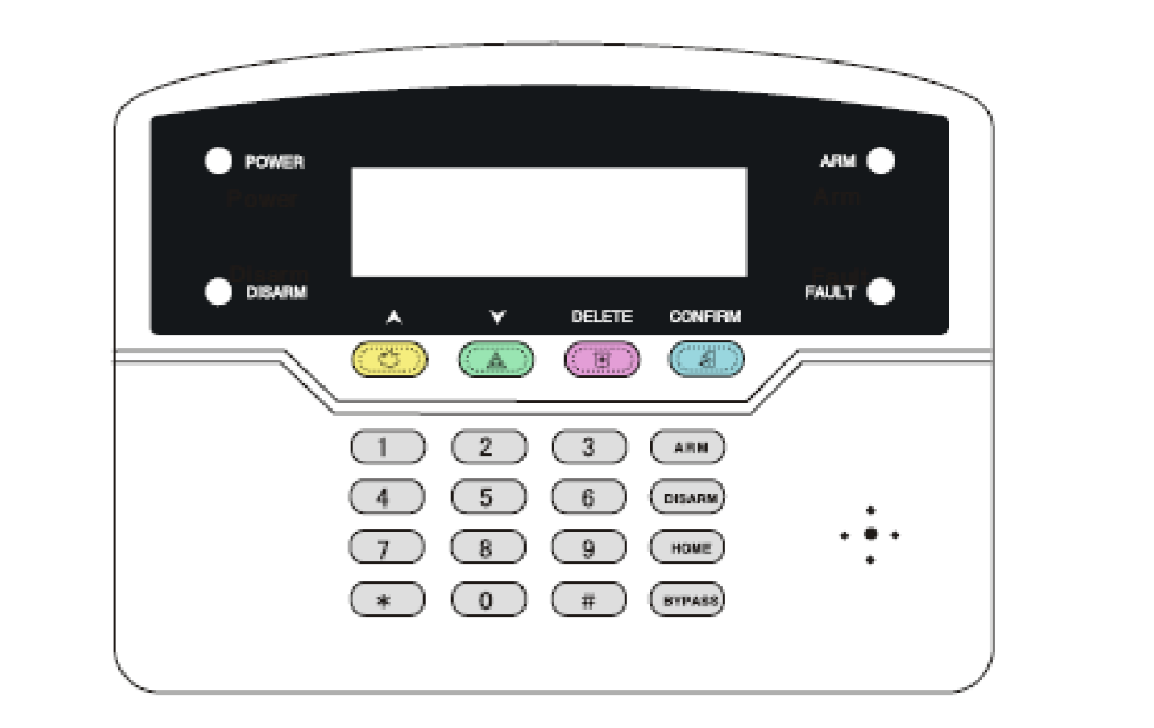

POWER: Ανάβει σταθερά όταν το σύστημα τροφοδοτείται από το ηλεκτρικό δίκτυο,
Αναβοσβήνει αργά όταν έχει πρόβλημα η μπαταρία, θα αναβοσβήνει γρήγορα όταν υπάρχει διακοπή της τροφοδοσίας AC.
ARM: Ανάβει σταθερά όταν ο συναγερμός έχει οπλιστεί στην κατάσταση ‘AWAY’, αναβοσβήνει αργά όταν έχει οπλιστεί στην κατάσταση ‘HOME’ , αναβοσβήνει γρήγορα σε κατάσταση συναγερμού.
READY: Ανάβει σταθερά όταν ο συναγερμός έχει αφοπλιστεί, είναι σβηστό όταν έχει οπλιστεί στην κατάσταση ‘AWAY’, αναβοσβήνει όταν έχει οπλιστεί στην κατάσταση ‘HOME’.
DISARM: Ανάβει σταθερά όταν το σύστημα είναι αφοπλισμένο, είναι σβηστό όρταν κάποια ζώνη είναι «ανοικτή».
FAULT: Αναβοσβήνει όταν υπάρχει κάποιο πρόβλημα στο σύστημα.

Αν πιεστεί για 3 δευτερόλεπτα αποστέλλει σήμα συναγερμού πυρκαγιάς. Σε κατάσταση προγραμματισμού κινεί τον κέρσορα προς τα πάνω.

Αν πιεστεί για 3 δευτερόλεπτα αποστέλλει σήμα συναγερμού πανικού. Σε κατάσταση προγραμματισμού κινεί τον κέρσορα προς τα κάτω.

Αν πιεστεί για 3 δευτερόλεπτα αποστέλλει σήμα κλήσης ιατρικής βοήθειας. Σε κατάσταση προγραμματισμού χρησιμοποιείται για διαγραφή

.Πιέζοντας το κουμπί εμφανίζεται η λίστα συμβάντων. Σε κατάσταση προγραμματισμού χρησιμοποιείται για επιβεβαίωση μια εντολής.

Όταν πληκτρολογείτε κάποιο αριθμό τηλεφώνου πιέζοντας * εισάγεται παύση 2 sec. Σε άλλες ρυθμίσεις πιέζοντας * εξέρχεστε από το μενού.

Αν εισάγετε μια λανθασμένη επιλογή πιέζοντας # μπορείτε να την διαγράψετε. Σε διαφορετική περίπτωση το πιέζετε για αποδοχή εντολής.

ΒΑΣΙΚΕΣ ΛΕΙΤΟΥΡΓΙΕΣ

Εργοστασιακός κωδικός εγκαταστάτη: 012345
Εργοστασιακός κωδικός χρήστη: 1234
Arm: Κωδικός χρήστη [1234]+ ΑRM
Home: Κωδικός χρήστη [1234]+ HOME
Αφοπλισμός : Κωδικός χρήστη [1234]+ DISARM
Παράκαμψη ζώνης : Κωδικός χρήστη [1234]+ BYPASS+Αριθμό Ζώνης + # User manual
Εισαγωγή σε ρυθμίσεις συστήματος: Κωδικός εγκαταστάτη 012345+*+[0]+#
Έξοδος από ρυθμίσεις συστήματος: *+ #

Επαναφορά κωδικού: Κατά το πρώτο λεπτό που το σύστημα τίθεται σε λειτουργία (τροφοδοτείται είτε από την μπαταρία είτε από το δίκτυο) μπορείτε να χρησιμοποιήσετε σαν κωδικό το 000000

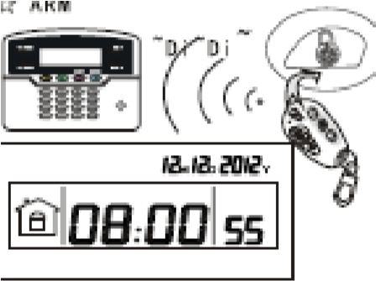
ΟΠΛΙΣΗ ΟΛΟΥ ΤΟΥ ΣΥΣΤΗΜΑΤΟΣ:
Πατάμε το κουμπί με το κλειστό λουκέτο στο τηλεχειριστήριο ή
1234 + ARM στο πληκτρολόγιο. Όταν περάσει ο προκαθορισμένος χρόνος αναμονής το σύστημα θα οπλίσει και στην οθόνη θα εμφανιστεί το αντίστοιχο εικονίδιο.

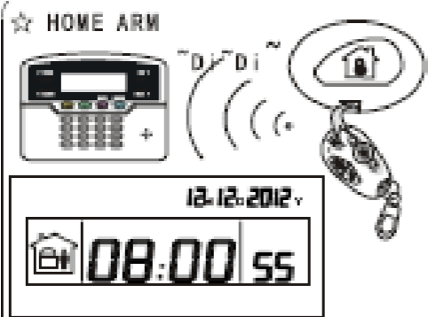
ΟΠΛΙΣΗ ΜΟΝΟ ΤΩΝ ΠΕΡΙΜΕΤΡΙΚΩΝ ΖΩΝΩΝ:
Πατάμε το κουμπί με το σπιτάκι στο τηλεχειριστήριο ή 1234+ HOME στο πληκτρολόγιο.

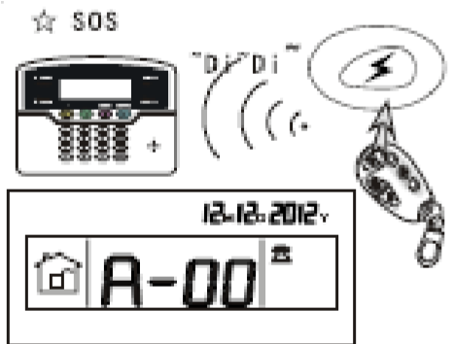
ΣΥΝΑΓΕΡΜΟΣ ΠΑΝΙΚΟΥ:
Πατάμε ο κουμπί με τον κεραυνό στο τηλεχειριστήριο ή [BYPASS] στο πληκτρολόγιο για τρία δευτερόλεπτα. Στην οθόνη θα εμφανιστεί το αντίστοιχο εικονίδιο και μετά από 10 δευτερόλεπτα το σύστημα θα αρχίσει να τηλεφωνεί διαδοχικά στους αριθμούς τηλεφώνου που έχουν καταχωρηθεί. Σε
περίπτωση που έχετε ενεργοποιήσει τη σειρήνα, αυτή θα ηχήσει.
Σημείωση: Ο αφοπλισμός του συστήματος για να παύσει ο συναγερμός πανικού γίνεται κανονικά.

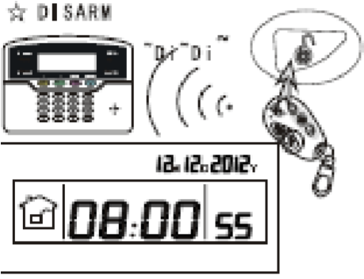
ΑΦΟΠΛΙΣΗ ΤΟΥ ΣΥΣΤΗΜΑΤΟΣ:
Πατάμε το κουμπί με το ανοικτό λουκέτο στο τηλεχειριστήριο ή πληκτρολογούμε τον κωδικό χρήστη (1234) και DISARM στο πληκτρολόγιο, το σύστημα θα αφοπλιστεί και στην οθόνη θα εμφανιστεί το αντίστοιχο εικονίδιο.

ΡΥΘΜΙΣΕΙΣ ΣΥΣΤΗΜΑΤΟΣ

Για να μπείτε στο μενού ρυθμίσεων πληκτρολογήστε

ΚΩΔΙΚΟ ΕΓΚΑΤΑΣΤΑΤΗ (012345)+*+0+#

Όταν η μονάδα είναι σε κατάσταση προγραμματισμού οι ενδείξεις στην οθόνη έχουν την παρακάτω μορφή

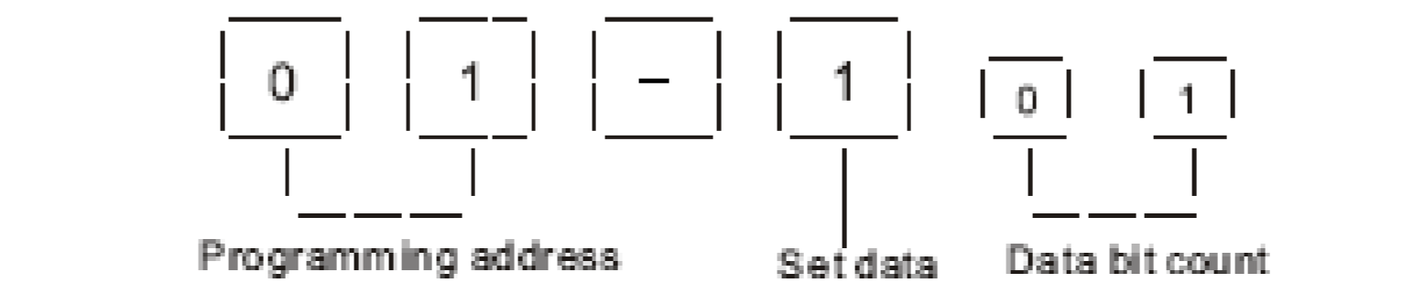
Η λειτουργία που αντιστοιχεί σε κάθε θέση προγραμματισμού εμφανίζεται στον παρακάτω πίνακα.
01-- Set admin password (Καθορισμός κωδικού εγκαταστάτη)
02—16 Set user password (Καθορισμός κωδικών χρηστών)
20--21 Set CMS (Καθορισμός κέντρου λήψης σημάτων)
22-- Set user No. (Καθορισμός αριθμού κέντρου λήψης σημάτων)
24--27 Set user phone number (Καθορισμός τηλεφωνικών αριθμών κλήσης ) 28-- Set user phone dialing times (Καθορισμός προσπαθειών κλήσης τηλεφωνικών αριθμών)
30—Native IP Settings (Προγραμματισμός δικτυακής διεύθυνσης του συναγερμού ) 31-- Network gateway setting (Προγραμματισμός πύλης εξόδου-εσωτερική ΙΡ του ρούτερ- του συναγερμού )
32- Network Mask setting (Προγραμματισμός μάσκας υποδικτύου του συναγερμού )
33-Priority DNS (Προγραμματισμός πρωτεύοντος DNS)
34-Backup DNS (Προγραμματισμός δευτερεύοντος DNS)
35-CMS server IP (ΙP διεύθυνση κέντρου λήψης σημάτων)
36-CMS server port (Θύρα server κέντρου λήψης σημάτων) 37-CMS register ID (Αριθμός συνδρομητή κέντρου λήψης σημάτων)
38-CMS resgiter PWD (Κωδικός πρόσβασης κέντρου λήψης σημάτων)
39-CMS heartbeat time (Χρόνος Πρόσβασης Κέντρου Λήψης Σημάτων)

40-- Set enter delay time (Καθορισμός καθυστέρησης εισόδου)
41-- Set exit delay time (Καθορισμός καθυστέρησης εξόδου)
42-- Siren time (Καθορισμός διάρκειας ενεργοποίησης σειρήνας)
43-- Check sensor loss time (Έλεγχος επικοινωνίας αισθητήρων)
44-- AC off delay report (Καθορισμός καθυστέρησης αποστολής μηνύματος διακοπής τροφοδοσίας AC)
45-- Communication testing time (Καθορισμός περιόδου ελέγχου λειτουργίας)
46-- Arm/disarm Indication (Ηχητική ειδοποίηση οπλισμού-αφοπλισμού)
47-- Arm/disarm report (Αποστολή αναφοράς οπλισμού-αφοπλισμού)
48-- Forced arm (Εξαναγκασμένος οπλισμός-ακόμα και αν κάποιες ζώνες είναι ανοικτές)
49—Magnetic Contact Inspection (Ελέγχος μαγνητικών επαφών εγκατάστασης)
50—Wireless Detector Tamper Inspection (Έλεγχος tamper ασύρματων αισθητήρων)
51--Limit of alarming times (Καθορισμός ορίου περιόδου συναγερμού)
52-- Panic alarm tone (Ηχητική ειδοποίηση συναγερμού πανικού)
53-- System clock setting (Ρύθμιση ημερομηνίας & ώρας)
60-- Enroll remote controller (Δήλωση ασύρματων τηλεχειριστηρίων)
61 Manual enter wireless code of remote controller ( Χειροκίνητη δήλωση ασύρματων τηλεχειριστηρίων)
62-- Enroll detector (Αυτόματη δήλωση ασύρματου αισθητήρα)
63-- Manual enter wireless code of detector (Εισαγωγή κωδικού αισθητήρα –χειροκίνητη δήλωση αισθητήρα)
65--Enroll wireless siren (Δήλωση ασύρματης σειρήνας στο σύστημα)
66 -- Delete remote (Διαγραφή τηλεχειριστηρίου)
67--Delete sensor (Διαγραφή ασύρματου αισθητήρα)
69--Delete dual-way wireless siren (Διαγραφή ασύρματης σειρήνας)
70--Set zone type (Καθορισμός τύπου ζώνης)
71-- Set siren type (Καθορισμός τύπου σειρήνας –ηχητικής ειδοποίησης)
72-- Set related zone (Καθορισμός ομάδας συζευγμένων ζωνών)
80-- 80-Set timing operation (Καθορισμός χρονικά προγραμματισμένου οπλισμού αφοπλισμού)
81-- Record message (Εγγραφή ηχητικού μηνύματος)
82— Play recorded message (Αναπαραγωγή ηχητικού μηνύματος)
83-- Set back to factory default (Επαναφορά εργοστασιακών ρυθμίσεων)
84-- SMS language (Ρύθμιση σχετικά γλώσσα αποστολή SMS)
85-- Set welcome mode
86-- Set network port (Καθορισμός δικτυακή θύρας)

ΒΑΣΙΚΕΣ ΡΥΘΜΙΣΕΙΣ
Σημείωση στα παραδείγματα προγραμματισμού οι εργοστασιακές τιμές αναφέρονται σε παρένθεση.

1.1 Αλλαγή κωδικού εγκαταστάτη (012345)

Αν για παράδειγμα θέλετε να αλλάξετε τον εργοστασιακό κωδικό εγκαταστάτη από 012345 σε 112233 πληκτρολογήστε
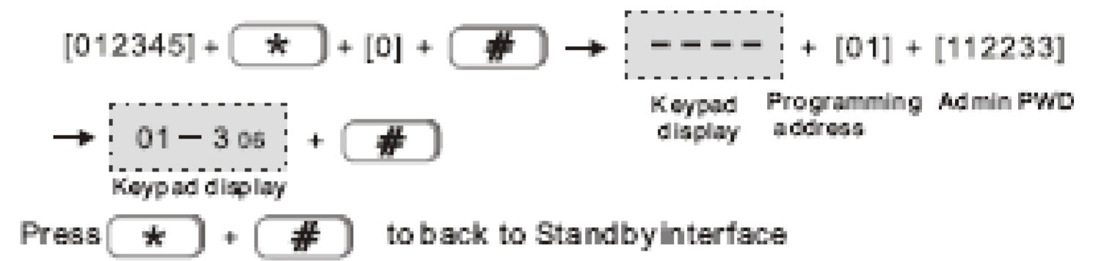
Για να βγείτε από το μενού πιέζετε *+ #

1.2 Αλλαγή κωδικού χρήστη
Αν θέλετε να για παράδειγμα να αλλάξετε τον κωδικό του χρήστη 3 σε 5678 πληκτρολογήστε (το 4 αντιστοιχεί στον χρήστη 3)
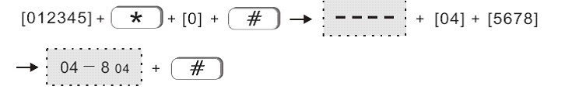
Για να βγείτε από το μενού πιέστε *+ #
Σημείωση: Μπορείτε να αποθηκεύσετε έως και 15 κωδικούς χρηστών στις θέσεις 02 έως 16.

2. Ρυθμίσεις κέντρου λήψης σημάτων

2.1 Προγραμματισμός Τηλεφωνικού αριθμού κέντρου λήψης σημάτων
Αν θέλετε να καλείτε το κέντρο λήψης σημάτων που έχει τηλεφωνικό αριθμό 80012345 πληκτρολογήστε

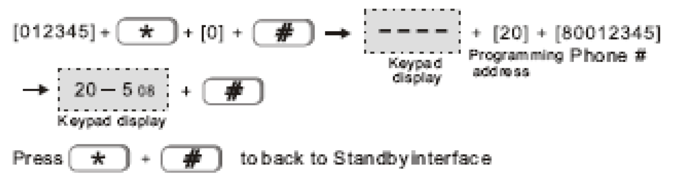

Μπορείτε να περάσετε ένα δεύτερο αριθμό επικοινωνίας με κέντρο λήψης σημάτων στη θέση 21.

2.2 Καθορισμός του κωδικού πελάτη για το κέντρο λήψης σημάτων (0000)
Αν ο κωδικός πελάτη είναι 6666 πληκτρολογήστε

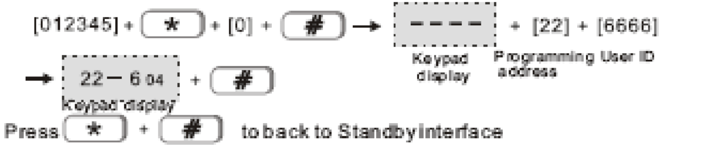

2.3 Προσπάθειες κλήσης κέντρου λήψης σημάτων (5)
Αν γα παράδειγμα θέλετε να γίνουν 4 προσπάθειες κλήσης του κέντρου λήψης σημάτων πληκτρολογήστε.
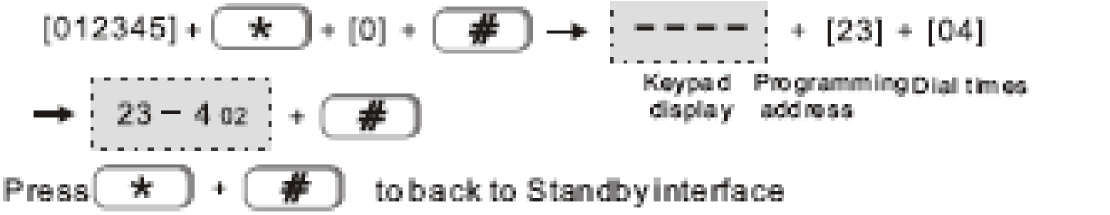

2.4 Προγραμματισμός τηλεφωνικών αριθμών κλήσης
Αν θέλετε στη θέση 3 να αποθηκευτεί ο αριθμός 93872105 πληκτρολογήστε
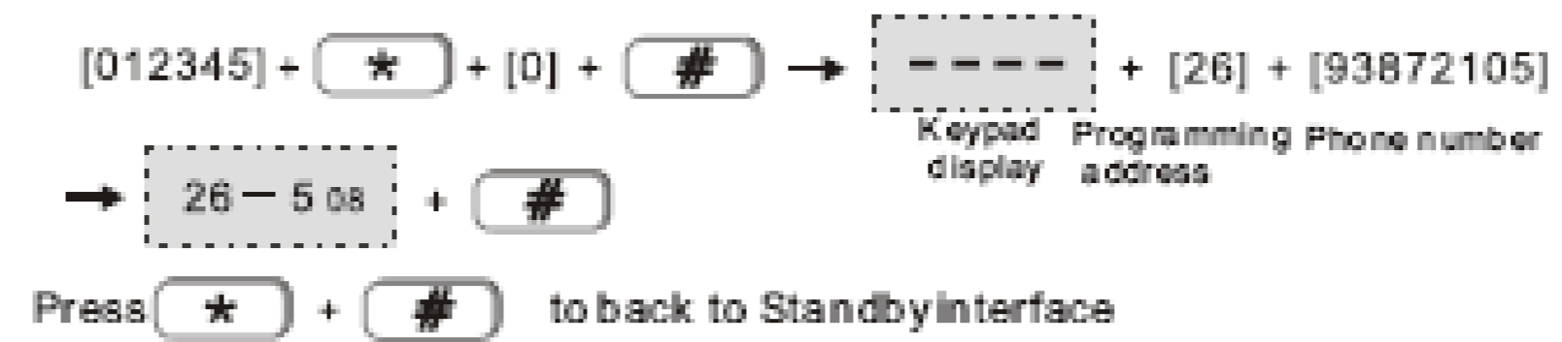

Μπορεί να αποθηκευτούν 4 τηλεφωνικοί αριθμοί στις θέσεις 24 έως 27 αντίστοιχα.

2.5 Προσπάθειες κλήσης τηλεφωνικών αριθμών κλήσης (5)
Αν γα παράδειγμα θέλετε να γίνουν 3 προσπάθειες κλήσης του κάθε τηλεφώνου που έχει προγραμματιστεί πληκτρολογήστε.
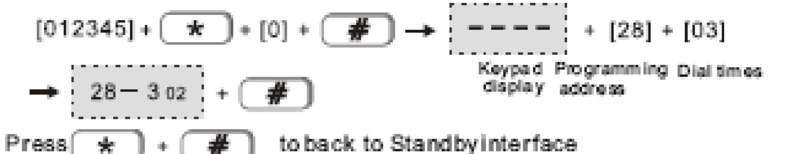

3. Ρυθμίσεις δικτύου

3.1 Ρύθμιση διεύθυνσης IP του πίνακα συναγερμού (192.168.1.81)
Αν για παράδειγμα θέλετε να ορίσετε την ΙP του πίνακα συναγερμού σε 192.168.1.211 πληκτρολογήστε
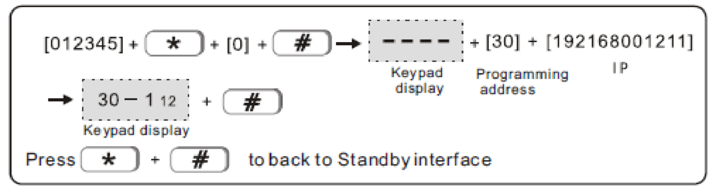

3.2 Ρύθμιση πύλης εξόδου του πίνακα συναγερμού (192.168.1.1)
Αν για παράδειγμα θέλετε να ορίσετε την πύλη εξόδου (σε αυτή την ρύθμιση βάζετε την ΙΡ που έχει ο ρούτερ στο τοπικό δίκτυο) του πίνακα συναγερμού σε 192.168.2.1 πληκτρολογήστε
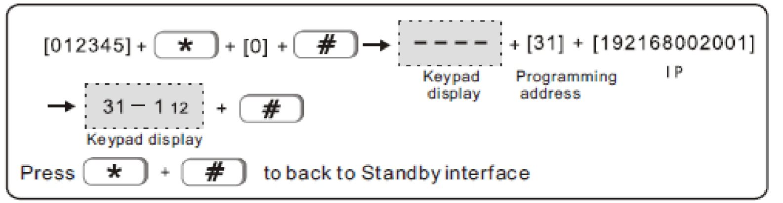

3.3 Ρύθμιση μάσκας υποδικτύου (255.255.255.0)
Αν για παράδειγμα θέλετε να ορίσετε την μάσκα υποδικτύου σε 255.255.255.0 πληκτρολογήστε
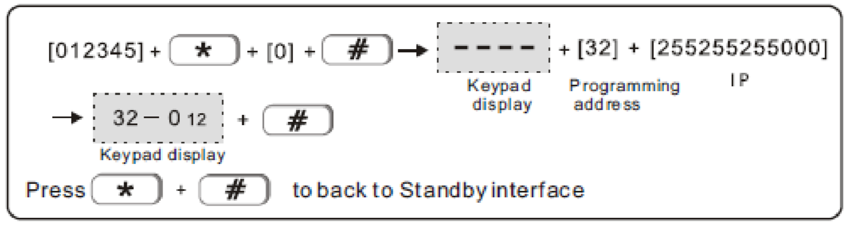

3.4 Ρύθμιση πρωτεύοντος DNS (202.96.128.86)
Αν για παράδειγμα θέλετε να ορίσετε την κύρια διεύθυνση DNS σε 202.9.128.85 πληκτρολογήστε
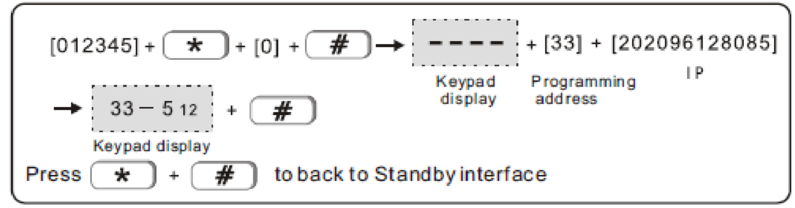

3.5 Ρύθμιση εφεδρικού DNS (008.008.008,008)
Αν για παράδειγμα θέλετε να ορίσετε την εφεδρική διεύθυνση DNS σε 009.009.009.009 πληκτρολογήστε
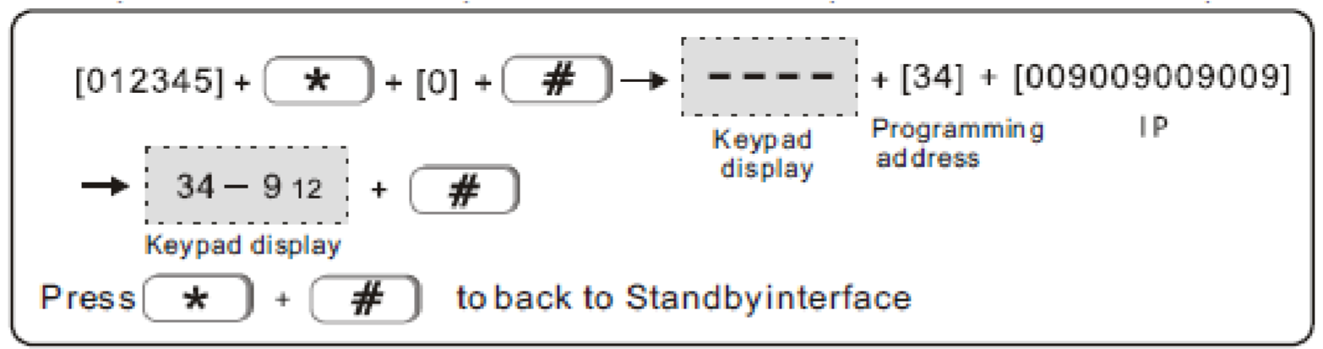

3.6 Ρύθμιση διεύθυνσης ΙΡ κέντρου λήψης σημάτων (0.0.0.0)
Αν το κέντρο λήψης σημάτων που είναι συνδεδεμένος ο συναγερμός είναι δικτυακό ορίζετε την ΙΡ του με την παρακάτω εντολή (στο παράδειγμα ορίζουμε σαν ΙΡ την
113.105.146.146
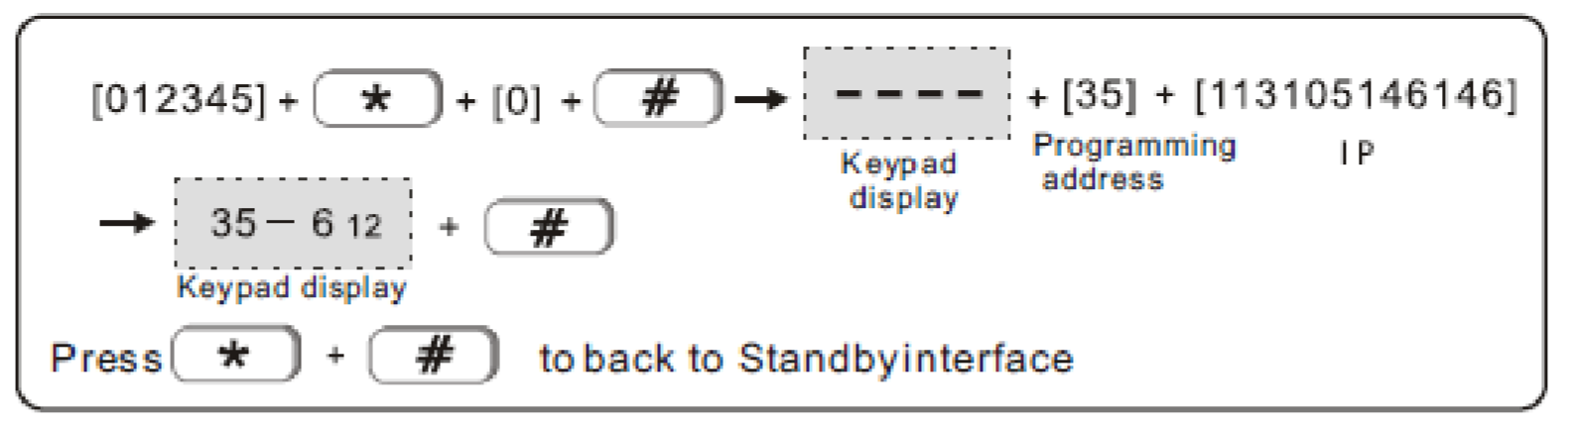

3.7 Ρύθμιση θύρας πρόσβασης του κέντρου λήψης σημάτων (07974)
Σε αυτή τη θέση πρέπει να προγραμματίσετε την θύρα πρόσβασης που παρέχει το δικτυακό κέντρο λήψης σημάτων. Στο παράδειγμα που ακολουθεί ορίζετε την πόρτα σε 1234.
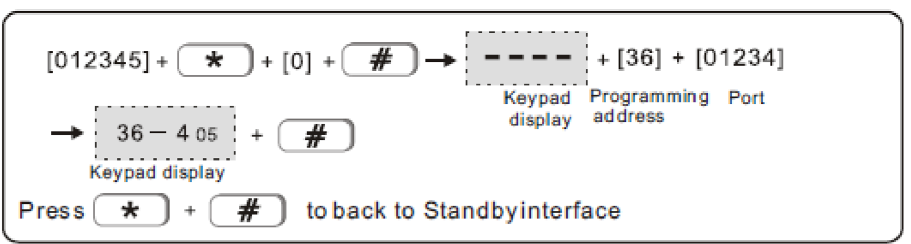

3.8 Ταυτότητα κωδικού πελάτη για δικτυακό κέντρο λήψης σημάτων (88888888)
Σε αυτή τη θέση πρέπει να προγραμματίσετε τον κωδικό πελάτη που σας έχει δώσει το δικτυακό κέντρο λήψης σημάτων. Στο παράδειγμα που ακολουθεί ορίζετε σαν κωδικό πελάτη το 55555555.
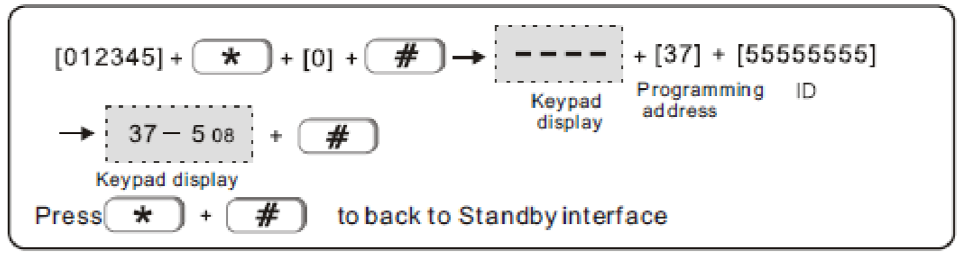

3.9 Κωδικός πρόσβασης στο κέντρο λήψης σημάτων (00000000)
Προκειμένου να επιτρέπετε η πρόσβαση στο κέντρο λήψης σημάτων πρέπει να στην θέση αυτή να προγραμματίσετε τον κωδικό που σας έχουν δώσει από το δικτυακό κέντρο λήψης σημάτων. Στο παράδειγμα που ακολουθεί εισάγετε σαν κωδικό το 01234567.
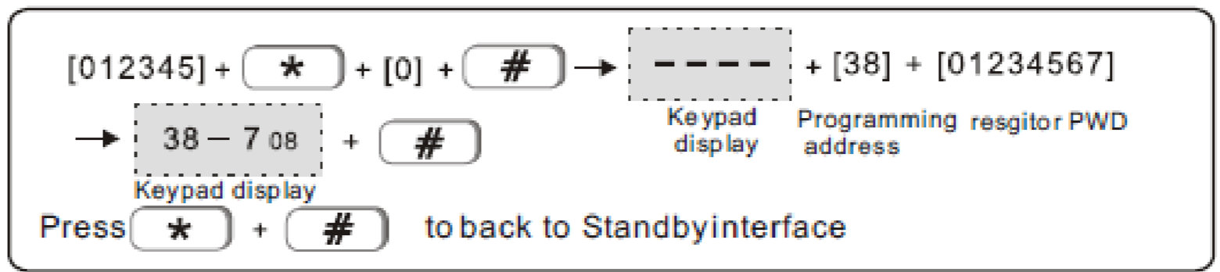

3.10 Χρόνος επιβεβαίωσης σύνδεσης κέντρου λήψης σημάτων (25)
Προτείνεται αυτή η ρύθμιση να παραμένει στην εργοστασιακή της τιμή. Λανθασμένη παράμετρος μπορεί να προκαλεί αποσύνδεση με το δικτυακό κέντρο λήψης σημάτων. Αν παρόλα αυτά θέλετε να αλλάξετε αυτή τη παράμετρο –στο παράδειγμα σε 789 πληκτρολογήστε
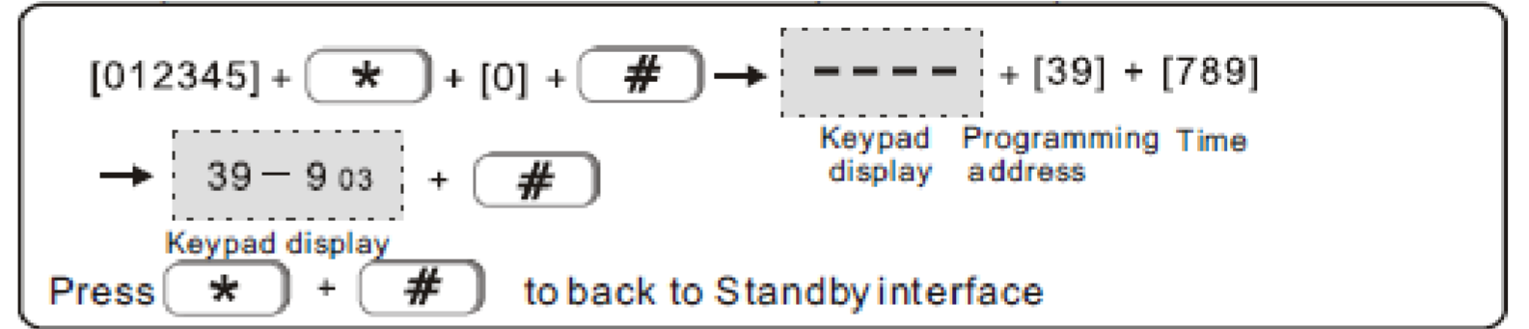

4. Ρυθμίσεις συστήματος

4.1 Ρύθμιση καθυστέρησης εισόδου (10)
Αν για παράδειγμα θέλετε να αυξήσετε το χρόνο καθυστέρησης εισόδου σε 15sec πληκτρολογήστε.
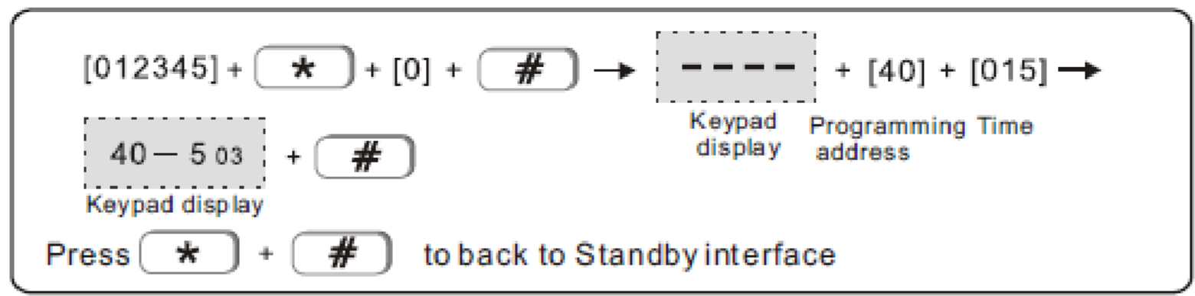

4.2 Ρύθμιση καθυστέρησης εξόδου (10)
Αν για παράδειγμα θέλετε να αυξήσετε το χρόνο καθυστέρησης εξόδου σε 15sec πληκτρολογήστε.
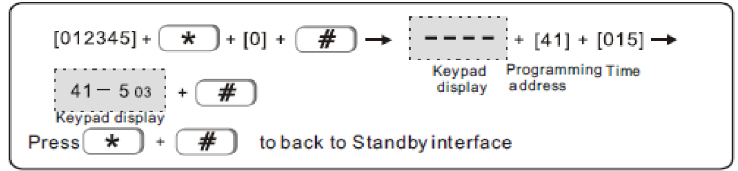

4.3 Ρύθμιση χρόνου ενεργοποίησης σειρήνας (5 λεπτά)
Αν για παράδειγμα θέλετε να αυξήσετε το χρόνο που θα χτυπά η σειρήνα σε 10 λεπτά σε περίπτωση συναγερμού πληκτρολογήστε
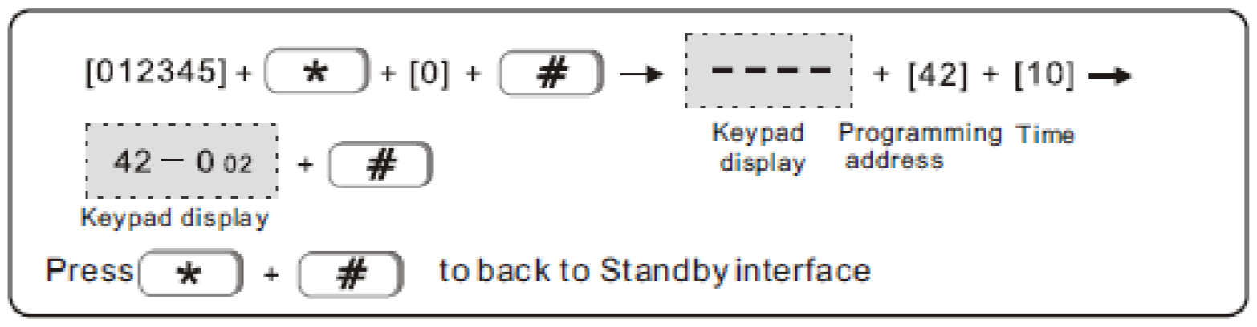

4.6 Καθορισμός διαστήματος ελέγχου επικοινωνίας με ασύρματους αισθητήρες (00 απενεργοποιημένο)
Αν για παράδειγμα θέλετε η επικοινωνία μεταξύ συναγερμού και αισθητήρων να ελέγχετε κάθε 15 ώρες πληκτρολογήστε
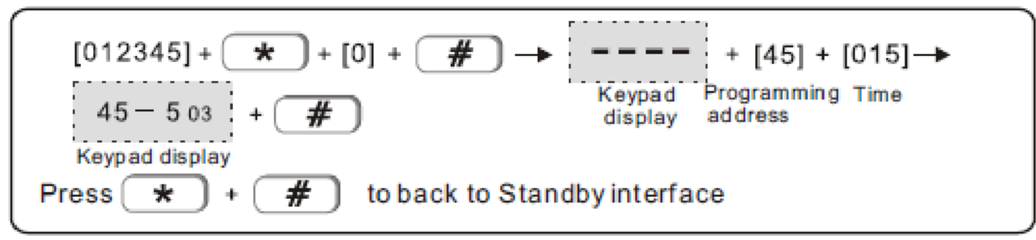

4.7 Ρύθμιση ηχητικής ειδοποίησης οπλισμού - αφοπλισμού
Μπορείτε να επιλέξετε να ηχεί στιγμιαία η σειρήνα όταν οπλίζετε αφοπλίζετε (1 ενεργοποίηση, 2 απενεργοποίηση) το συναγερμό μέσω τηλεχειριστηρίου.
Για να ενεργοποιήσετε την ηχητική ειδοποίηση πληκτρολογήστε.
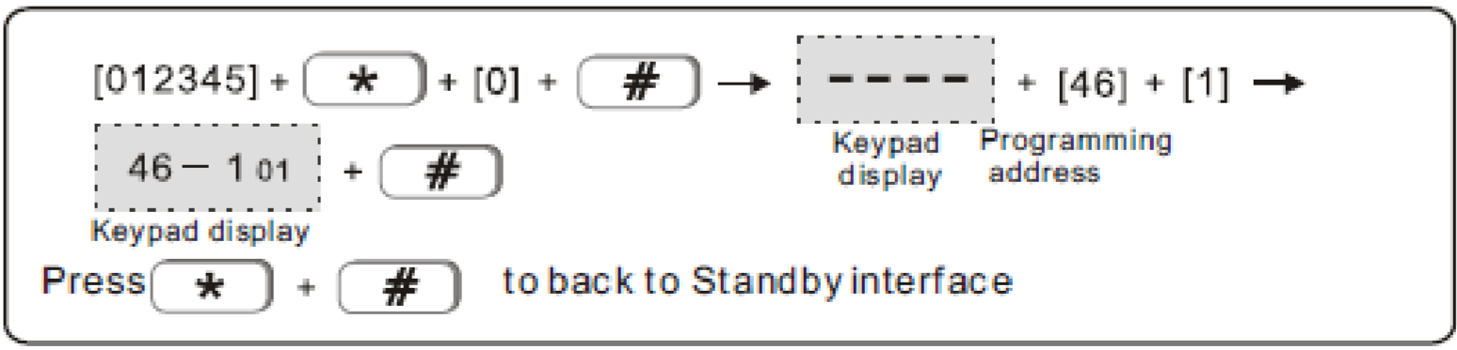

4.8 Αποστολή αναφοράς οπλισμού αφοπλισμού σε κέντρο λήψης σημάτων (2)
2 Δεν αποστέλλονται μηνύματα οπλισμού αφοπλισμού
1 Αποστέλλονται μηνύματα οπλισμού αφοπλισμού
Μπορείτε να επιλέξετε να αποστέλλετε αναφορά οπλισμού αφοπλισμού στο κέντρο λήψης σημάτων πληκτρολογώντας:
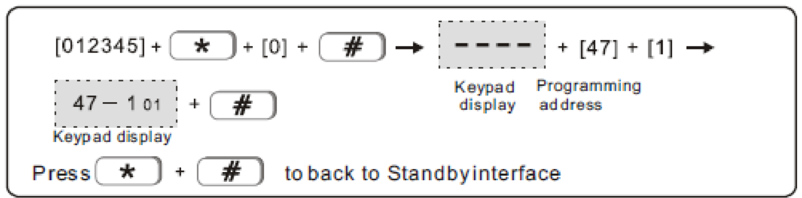

4.9 Λειτουργία εξαναγκασμένου οπλισμού
Υπάρχει δυνατότητα να επιλέξετε ο συναγερμός να οπλίζει κανονικά ακόμα και αν κάποιες ζώνες είναι ανοιχτές την στιγμή που οπλίζετε το συναγερμό. Στην περίπτωση που ο εξαναγκασμένος οπλισμός είναι ενεργοποιημένος αυτές οι ζώνες θα μένουν εκτός λειτουργίας όταν οπλίσει ο συναγερμός.
Από το εργοστάσιο η λειτουργία εξαναγκασμένου οπλισμού είναι απενεργοποιημένη.
Οι επιλογές που έχετε είναι
2> Εξαναγκασμένος οπλισμός απενεργοποιημένος
1> Εξαναγκασμένος οπλισμός ενεργοποιημένος
Αν θέλετε να ενεργοποιήσετε την λειτουργία εξαναγκασμένου οπλισμού πληκτρολογήστε
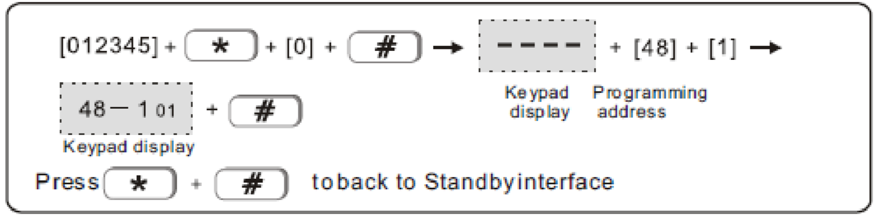

4.10 Επιθεώρηση μαγνητικών επαφών (ασύρματων)
Αν αυτή η λειτουργία είναι ενεργοποιημένη θα εμφανίζεται ένδειξη σφάλματος όταν αποχωρίζεται ο μαγνήτης από την επαφή του ασύρματου αισθητήρα.
Επιλέγοντας 1 η λειτουργία είναι ενεργοποιημένη επιλέγοντας 2 η λειτουργία είναι απενεργοποιημένη.
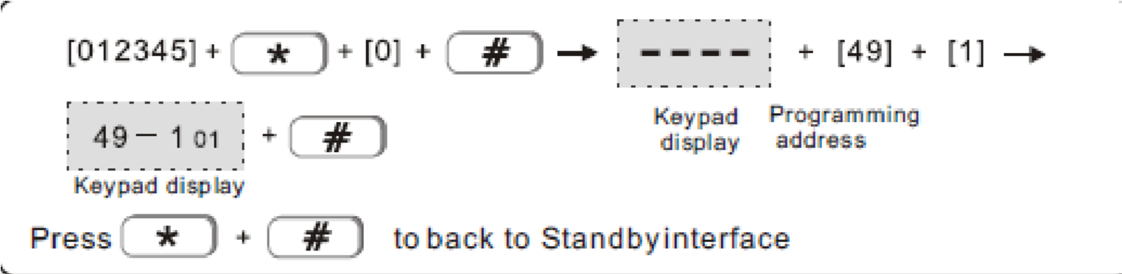
4.11 Επιθεώρηση επαφών tamper (ασύρματων) Αν αυτή η λειτουργία είναι ενεργοποιημένη θα εμφανίζεται ένδειξη σφάλματος όταν ανοίγει η επαφή tamper του ασύρματου αισθητήρα.
Επιλέγοντας 1 η λειτουργία είναι ενεργοποιημένη επιλέγοντας 2 η λειτουργία είναι απενεργοποιημένη. Για να ενεργοποιήσετε αυτή τη λειτουργία πληκτρολογήστε
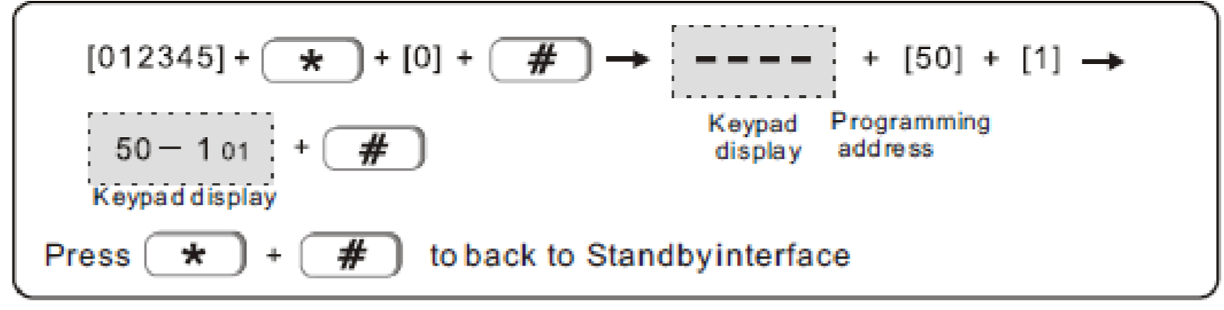

4.12 Περιορισμός αριθμών συναγερμού που δίνει μια ζώνη
Μπορείτε να προγραμματίσετε την κεντρική μονάδα έτσι ώστε όταν μια ζώνη διεγείρεται περισσότερο από 3 φορές (κατά την διάρκεια μιας περιόδου οπλισμού) να μην δίνει συναγερμό.
Οι επιλογές είναι
1> περιορισμός σε 3 διεγέρσεις
2> Χωρίς περιορισμό.
Για να ενεργοποιήστε τον περιορισμό διεγέρσεων πληκτρολογήστε
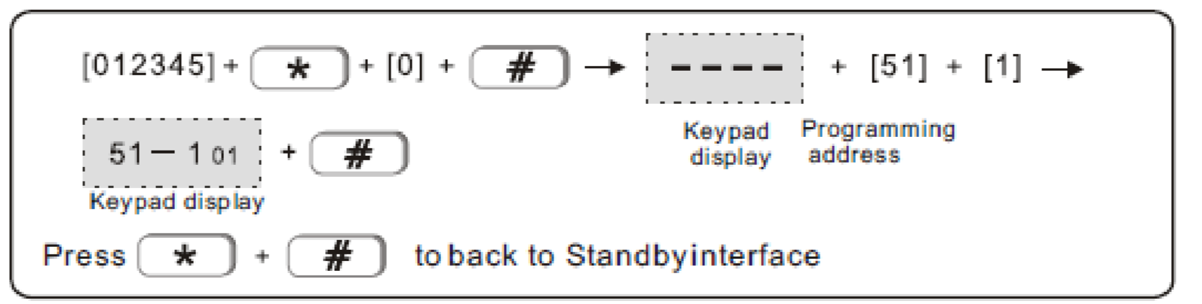

4.13 Ηχητική ειδοποίηση σε συναγερμό πανικού (3)
Μπορείτε να ορίσετε τον αν θα ενεργοποιείτε η σειρήνα κατά τον συναγερμό πανικού καθώς και το είδος του ηχητικού τόνου. Οι επιλογές που έχετε είναι
1>Ενεργοποιείται η σειρήνα όταν συμβεί συναγερμός πανικού με αυξομειούμενο ήχο.
2>Ενεργοποιείται η σειρήνα όταν συμβεί συναγερμός πανικού με αυξομειούμενο ήχο. 3>Δεν ενεργοποιείται η σειρήνα με αυξομειούμενο ήχο όταν συμβεί συναγερμός πανικού πληκτρολογήστε:
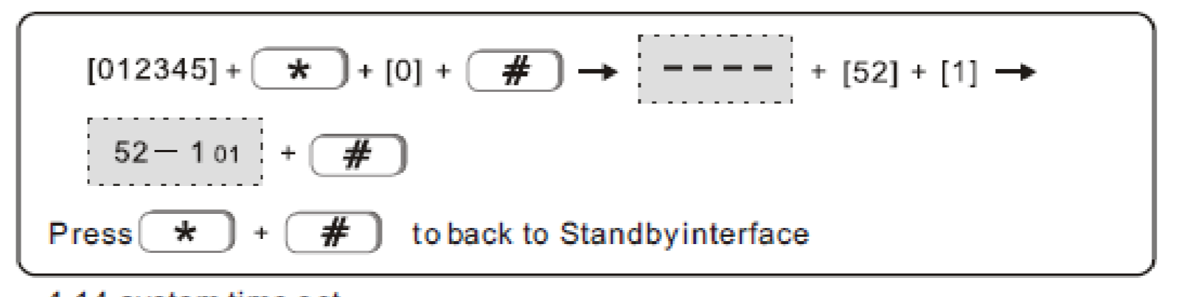

4.14Ρύθμιση ώρας και ημερομηνίας
Αν για παράδειγμα η τρέχουσα ώρα και ημερομηνία είναι 10:01:23 11 Ιουλίου 2015 πληκτρολογήστε (η σειρά εισαγωγής είναι ΕΤΟΣ, ΜΗΝΑΣ, ΗΜΕΡΑ, ΩΡΑ,
ΛΕΠΤΑ,ΔΕΥΤΕΡΟΛΕΠΤΑ)
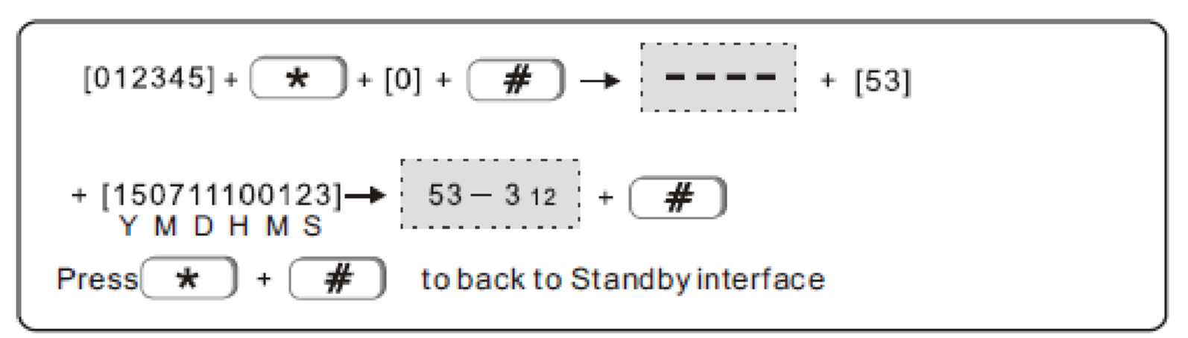

5. Ρυθμίσεις ασύρματων αισθητήρων

5.1 Δήλωση ενός τηλεχειριστηρίου με διέγερση του
Στον συναγερμό μπορεί να δηλώσετε ένα νέο τηλεχειριστήριο απλά πιέζοντας το κουμπί συναγερμού του αρκεί να έχετε επιλέξει την κατάλληλη θέση προγραμματισμού (θέση 60)
Για να δηλώσετε αυτόματα ένα τηλεχειριστήριο στη θέση 5 (προϋποθέτει πως θα έχουν δηλωθεί προηγουμένως άλλα 4 ) ακολουθήστε την παρακάτω διαδικασία
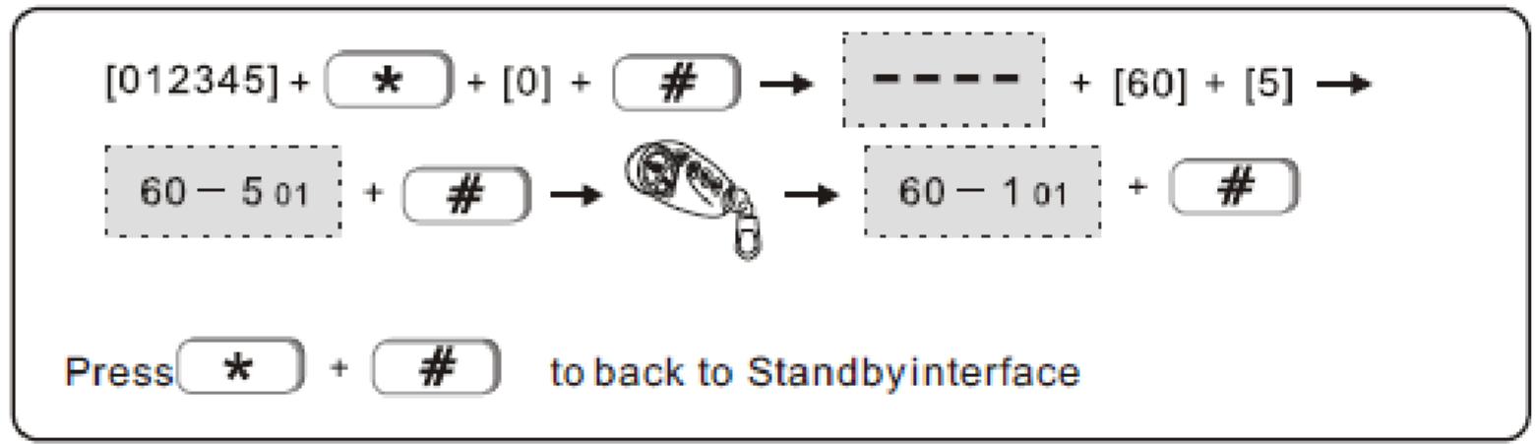
Πιέστε το κουμπί συναγερμού στο τηλεχειριστήριο

5.2 Δήλωση ενός τηλεχειριστηρίου με εισαγωγή του κωδικού του
Στον συναγερμό μπορεί να δηλώσετε ένα νέο τηλεχειριστήριο πληκτρολογώντας τον κωδικό που υπάρχει στην πλάτη του αρκεί να έχετε επιλέξει την κατάλληλη θέση προγραμματισμού (θέση 61)
Για να δηλώσετε για παράδειγμα στη θέση 1 το τηλεχειριστήριο με κωδικό 077230023 πληκτρολογήστε:
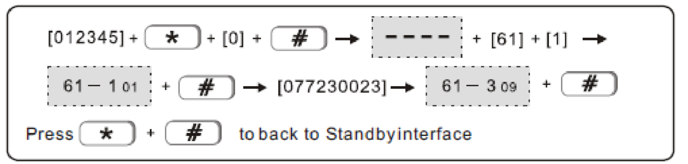

5.3 Δήλωση ενός αισθητήρα με διέγερση του
Στον συναγερμό μπορεί να δηλώσετε ένα νέο αισθητήριο απλά διεγείροντας το αρκεί να έχετε επιλέξει την κατάλληλη θέση προγραμματισμού (θέση 62)
Για να δηλώσετε αυτόματα ένα αισθητήρα στη θέση 9 (προϋποθέτει πως θα έχουν δηλωθεί προηγουμένως άλλοι 8 αισθητήρες ) ακολουθήστε την παρακάτω διαδικασία
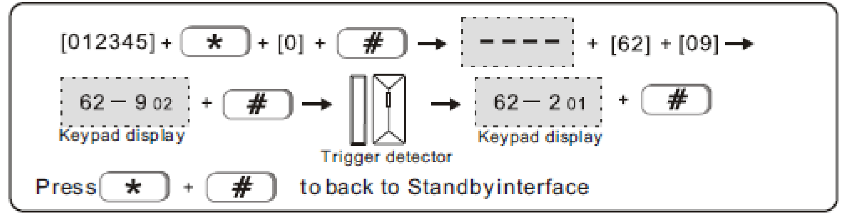

5.4 Δήλωση ενός αισθητήρα με εισαγωγή του κωδικού του
Στον συναγερμό μπορεί να δηλώσετε ένα νέο αισθητήρα πληκτρολογώντας τον κωδικό που υπάρχει στην πλάτη του (ή στο εσωτερικό του) αρκεί να έχετε επιλέξει την κατάλληλη θέση προγραμματισμού (θέση 63)
Για να δηλώσετε για παράδειγμα στη θέση 24 τον αισθητήρα με κωδικό 035126025 πληκτρολογήστε:
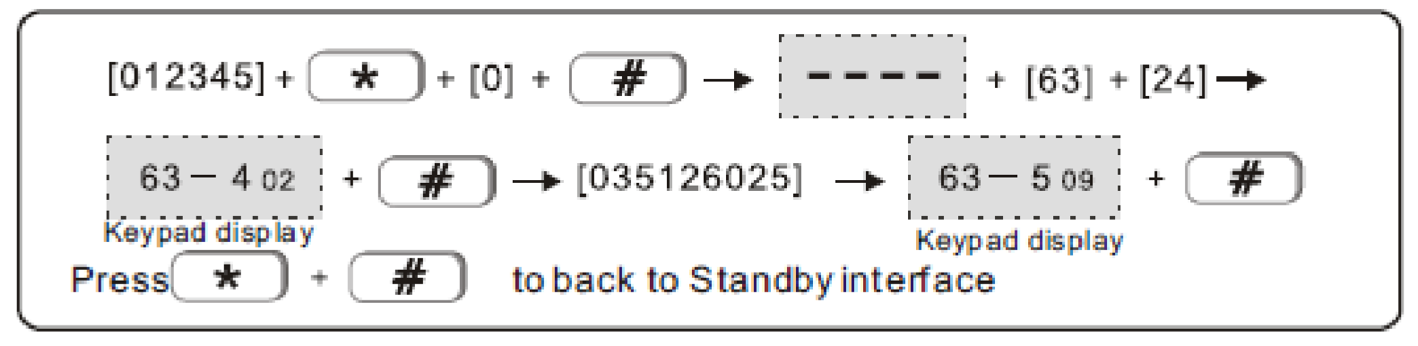
5.5 Δήλωσης ηλεκτρικών διακοπτών
Λειτουργία μη διαθέσιμη

5.6 Δήλωση ασύρματης σειρήνας (δεν εισάγεται στην ελληνική αγορά)
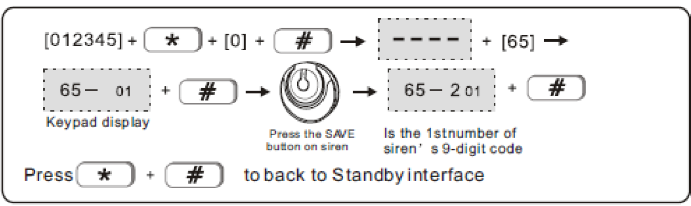

5.7 Διαγραφή ενός καταχωρημένου τηλεχειριστηρίου
Για να διαγράψετε ένα τηλεχειριστήριο πρέπει να επιλέξετε τη θέση προγραμματισμού 66 και στην συνέχεια να επιλέξετε τη θέση του τηλεχειριστηρίου που θέλετε να διαγράψετε.
Αν για παράδειγμα θέλετε να διαγράψετε ένα τηλεχειριστήριο που είναι καταχωρημένο στη θέση 8 πληκτρολογήστε.
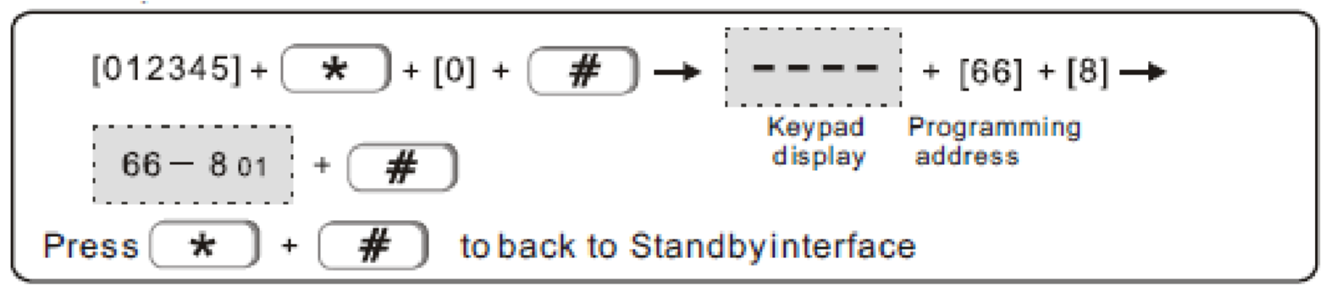
Σημείωση αν θέλετε να διαγράψετε όλα τα τηλεχειριστήρια στην θέση τηλεχειριστηρίου εισάγετε [0]

5.8 Διαγραφή ενός καταχωρημένου αισθητήρα
Για να διαγράψετε ένα αισθητήρα πρέπει να επιλέξετε τη θέση προγραμματισμού 67 και στην συνέχεια να επιλέξετε τη θέση του αισθητήρα που θέλετε να διαγράψετε.
Αν για παράδειγμα θέλετε να διαγράψετε ένα αισθητήρα που είναι καταχωρημένος στη θέση 11 πληκτρολογήστε.
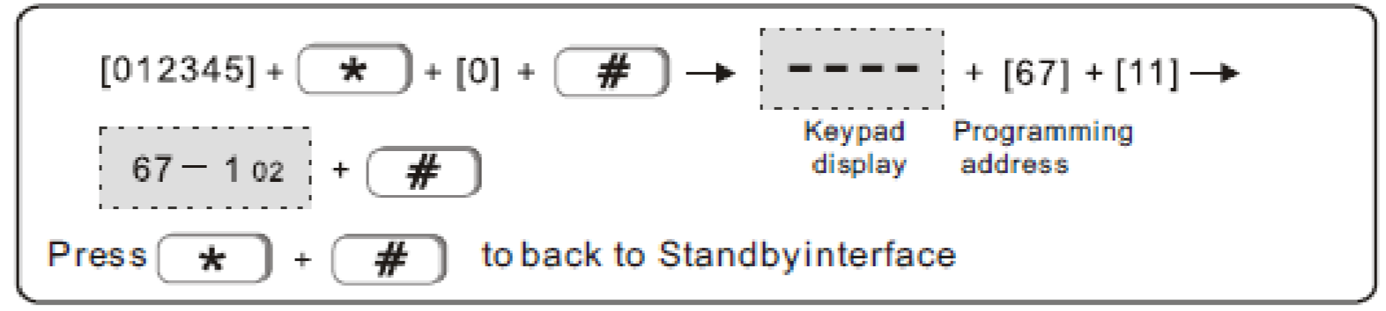
Για να διαγράψετε όλους τους αισθητήρες στην θέση του αισθητήρα εισάγετε 00
5.9 Διαγραφή ηλεκτρικών διακοπτών
Λειτουργία μη διαθέσιμη

5.10 Διαγραφή αμφίδρομης σειρήνας
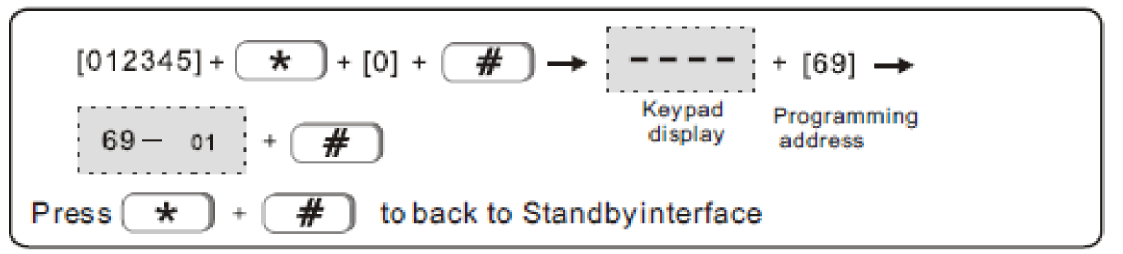

6. Καθορισμός ιδιοτήτων ζωνών

6.1 Καθορισμός τύπου ζώνης
Οι διαθέσιμοι τύποι ζώνης του συναγερμού είναι οι παρακάτω 0>Απενεργοποιημένο, 1>Ζώνη καθυστέρησης, 2>Περιμετρική (Δεν ενεργοποιείται όταν είστε μέσα στο σπίτι και έχετε οπλίσει το συναγερμό σε κατάσταση HOME) > 3 Διάρρηξης, 4> Έκτατης ανάγκης, 5>24ωρης παρακολούθησης, 6> Πυρκαγιάς 7> Ζώνη οπλισμού αφοπλισμό

Σημείωση: Οι ζώνες που είναι ρυθμισμένες σαν άμεσης ενεργοποίησης (4), Έκτακτης ανάγκης (5) και Πυρκαγιάς (6) είναι διαρκώς οπλισμένες.

Σημείωση: σε κάθε περίπτωση σε κάθε ζώνη πρέπει να είναι συνδεδεμένοι η τερματική αντίσταση των 2.2ΚΩ.

Οι διαθέσιμες ζώνες είναι 1 έως 32 (ασύρματες), 1 έως 8 (τηλεχειριστήρια) 33 έως 38 ενσύρματες.
Αν για παράδειγμα θέλετε να ορίσετε τη ζώνη 30 σαν ζώνη πυρκαγιάς (6) πρέπει να πληκτρολογήσετε:
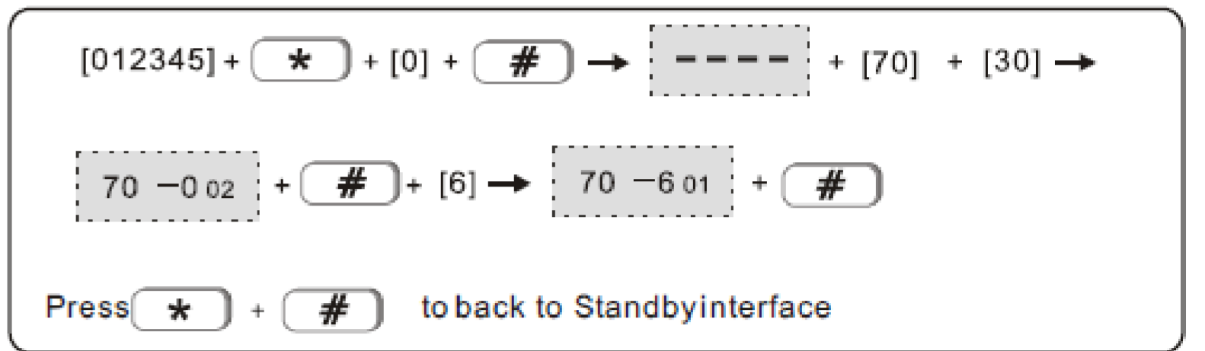
Σημείωση: Αν θέλετε απλά να ελέγξετε το τύπο της ζώνης που έχει προγραμματιστεί απλά μετά τον αριθμό της ζώνης πιέστε # και στη οθόνη θα εμφανιστεί ο τύπος της ζώνης.
Οι ενσύρματες ζώνες του συναγερμού μπορεί να είναι είτε τύπου ΝΟ είτε NC σύμφωνα με το παρακάτω διάγραμμα

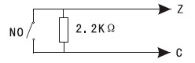Οι επιλογές που έχετε για κάθε ενσύρματη ζώνη
είναι
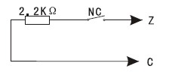0>ΝΟ (όταν θα υπάρχει βραχυκύκλωμα θα
διεγείρεται)

6.2 Επιλογή τύπου ήχου σειρήνας για την κάθε ζώνη
Έχετε τη δυνατότητα να επιλέξετε τον τύπο του ήχου της σειρήνας που θα ακούγεται όταν διεγείρεται μια ζώνη. Οι επιλογές που έχετε, 1> Συνεχόμενος ήχος, 2> Παλμικός ήχος, 3> Απενεργοποιημένη
Αν για παράδειγμα θέλετε όταν διεγείρετε η ζώνη 33 να ακούγεται παλμικός ήχος πληκτρολογήστε:
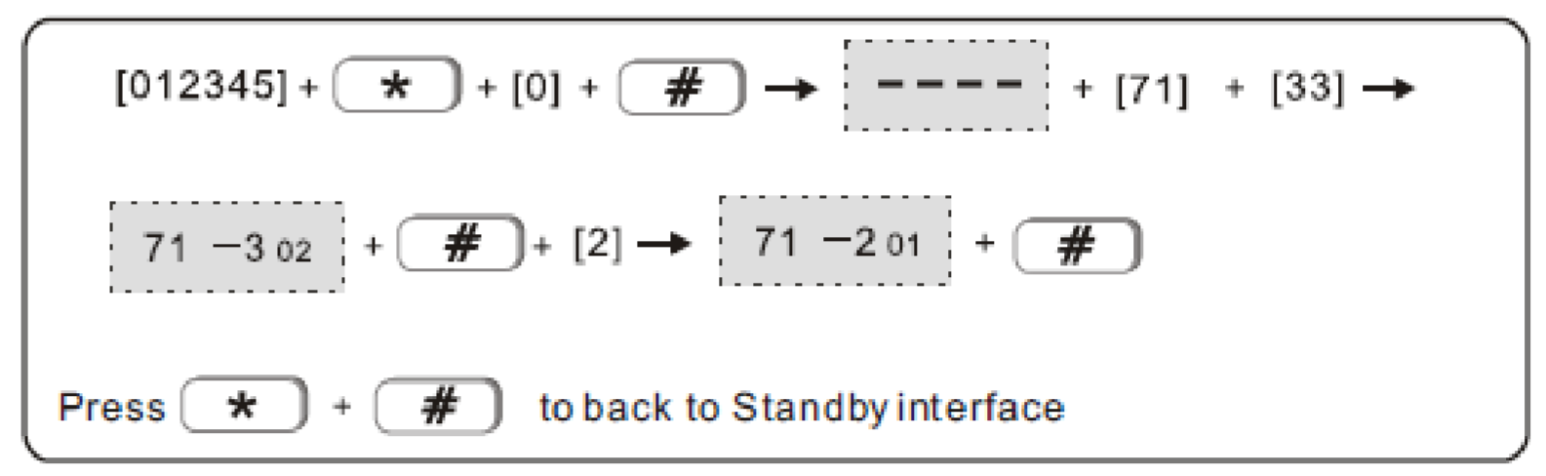

6.3 Καθορισμός συσχετισμένων ζωνών (δεν έχουν οριστεί συσχετισμένες ζώνες)
Μπορείτε να συσχετίσετε 2 ζώνες του συναγερμού και να δίνεται συναγερμός μόνο σε συγκεκριμένες συνθήκες διέγερσης τους. Οι επιλογές που έχετε για αυτήν τη λειτουργία είναι οι ακόλουθες
Dual Trigger (Διπλή διέγερση) Aν διεγερθεί μόνο η ζώνη 1 ή ζώνη 2 δεν θα δοθεί συναγερμός. Αν διεγερθούν και οι 2 ζώνες μέσα σε συγκεκριμένο χρονικό διάστημα θα δοθεί συναγερμός.
Στο παράδειγμα που ακολουθεί συσχετίζονται οι ζώνες 1 και 2 ώστε αν διεγερθούν και οι 2 μέσα σε 120 δευτερόλεπτα θα ηχήσει συναγερμός.
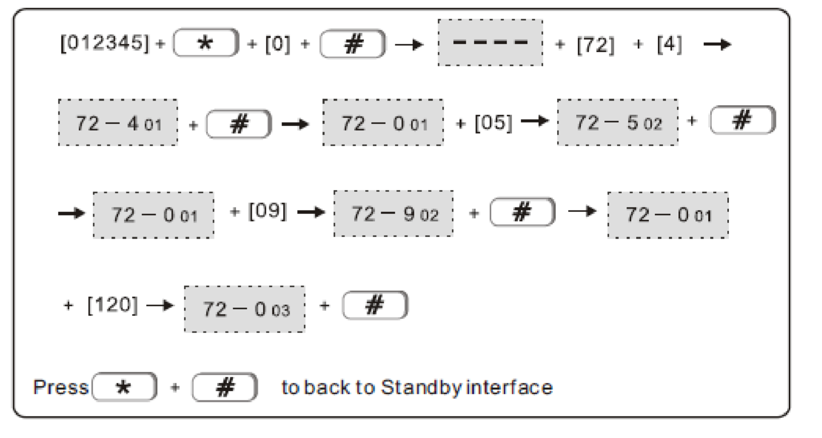

7. Άλλες Ρυθμίσεις

7.1 Καθορισμός ώρας αυτόματου οπλισμού και αφοπλισμού του συναγερμού
Μπορείτε να ορίσετε αυτόματα την ώρα οπλισμού και αφοπλισμού του συναγερμού. Στο παρακάτω παράδειγμα ο συναγερμός θα οπλίζεται στις 10.00 και θα αφοπλίζεται στις
12.00
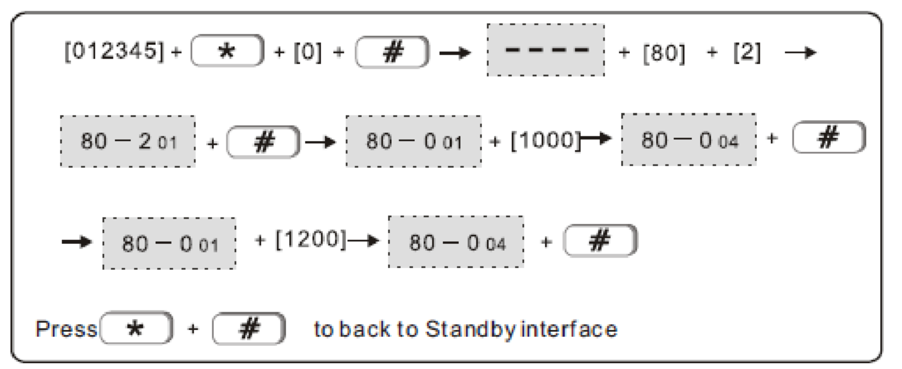

7.2 Εγγραφή ηχητικού μηνύματος
Για να εγγράψετε το φωνητικό μήνυμα (μέγιστης διάρκειας 20sec) που θα ακούγεται όταν ο συναγερμός καλεί έναν από τους αριθμούς χρηστών πληκτρολογήστε την παρακάτω εντολή:
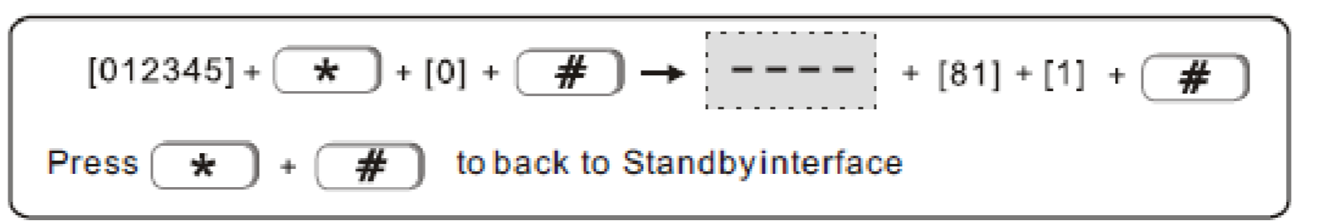

7.3 Αναπαραγωγή ηχητικού μηνύματος
Για να ακούσετε το ηχητικό μήνυμα που έχει εγγραφεί πληκτρολογήστε
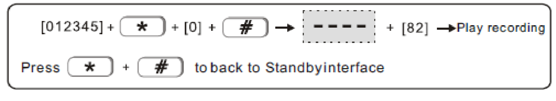

7.4 Επαναφορά εργοστασιακών ρυθμίσεων
Για να επαναφέρετε τις εργοστασιακές ρυθμίσεις του συναγερμού πληκτρολογήστε
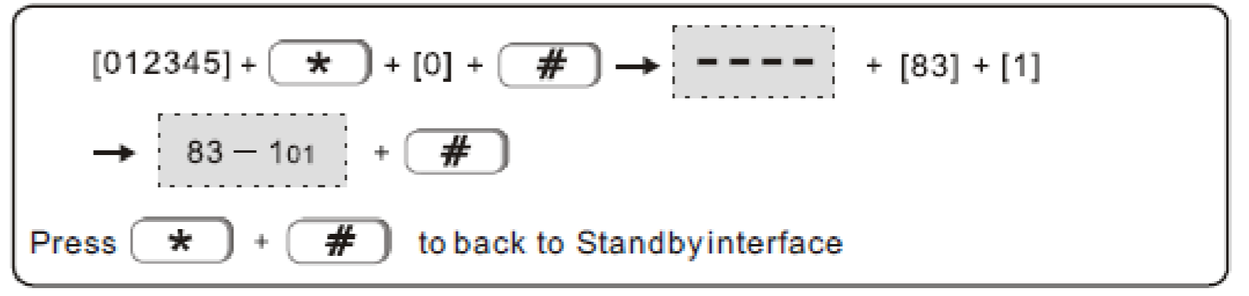

7.5 Επιλογή γλώσσας αποστολής SMS
Οι επιλογές που έχετε είναι 0> Κινέζικα, 1 > Αγγλικά
Για να επιλέξετε αποστολή SMS μηνυμάτων στα αγγλικά πληκτρολογήστε

7.6 Λειτουργία καλωσορίσματος
Οι επιλογές που έχετε για αυτή τη λειτουργία είναι
0> Απενεργοποιημένη, 1> ήχος κουδουνίσματος, 2> καλωσόρισμα
Η λειτουργία καλωσορίσματος εκτελείται μόνο όταν ο συναγερμός δεν είναι οπλισμένος.
Όταν έχει ενεργοποιηθεί η λειτουργία οι ζώνες καθυστέρησης λειτουργούν με ήχο καλωσορίσματος. Για να ενεργοποιήσετε τον ήχο καλωσορίσματος πληκτρολογήστε
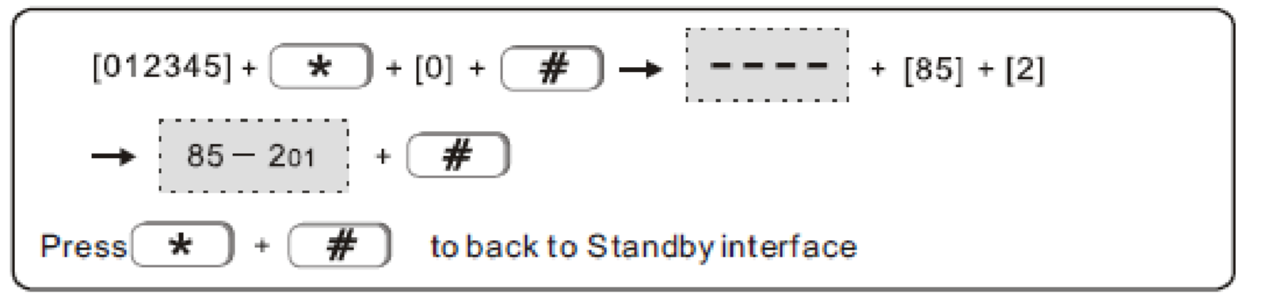

7.7 Ρύθμιση θύρας δικτύου
Για να προγραμματίστε τη θύρα δικτύου του συναγερμού (ο αριθμός τη θύρας μπορεί να είναι από 00000 έως 65535) πληκτρολογήστε την παρακάτω εντολή (στο παράδειγμα επιλέγετε η θύρα 00081)
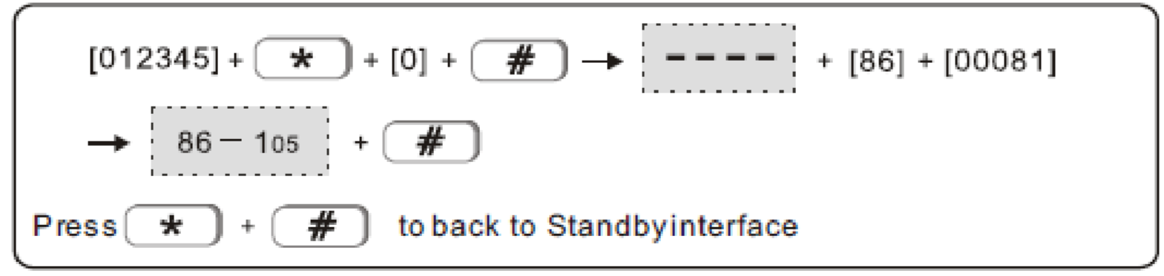

Η θύρα που επιλέγετε πρέπει να είναι ανοιχτή (port forward) στο ρούτερ της εγκατάστασης σας.

7.8 Σύνδεση με δικτυακό κέντρο λήψης σημάτων
Μέσω της παραμέτρου 87 μπορείτε να επιλέξετε αν ο συναγερμός είναι συνδεδεμένος με δικτυακό κέντρο λήψης σημάτων ή όχι. Οι επιλογές που έχετε είναι 0> αποσυνδεδεμένος και 1 > Συνδεδεμένος.
Για να είναι ο συναγερμός συνδεδεμένος πληκτρολογήσετε
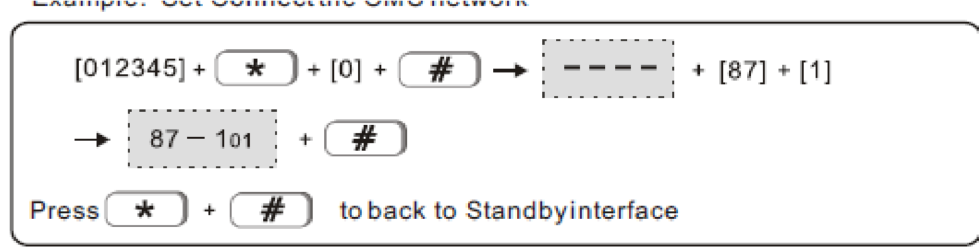

8 ΕΛΕΓΧΟΣ ΜΕΣΩ ΔΙΚΤΥΟΥ
Από τον Browser του υπολογιστή σας πληκτρολογήστε την IP του συναγερμού (εργοστασιακή ρύθμιση είναι 169.168.1.81) θα εμφανιστεί η παρακάτω οθόνη
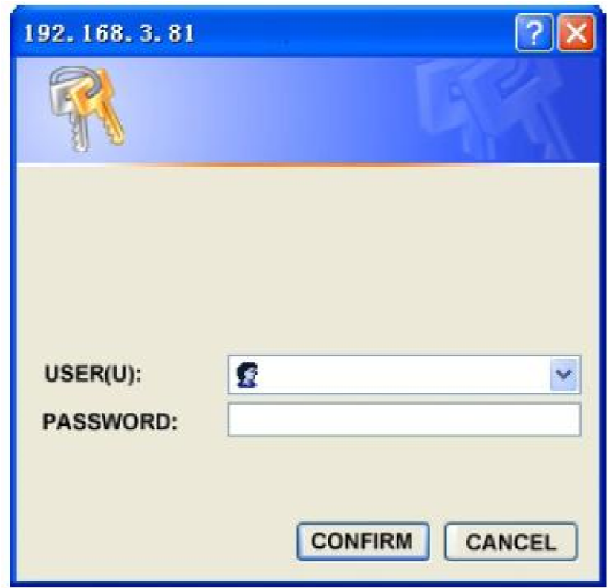
Για να μπείτε στο πάνελ ελέγχου του συναγερμού οι εργοστασιακές ρυθμίσεις είναι admin και 012345.
Θα εμφανιστεί η παρακάτω οθόνη
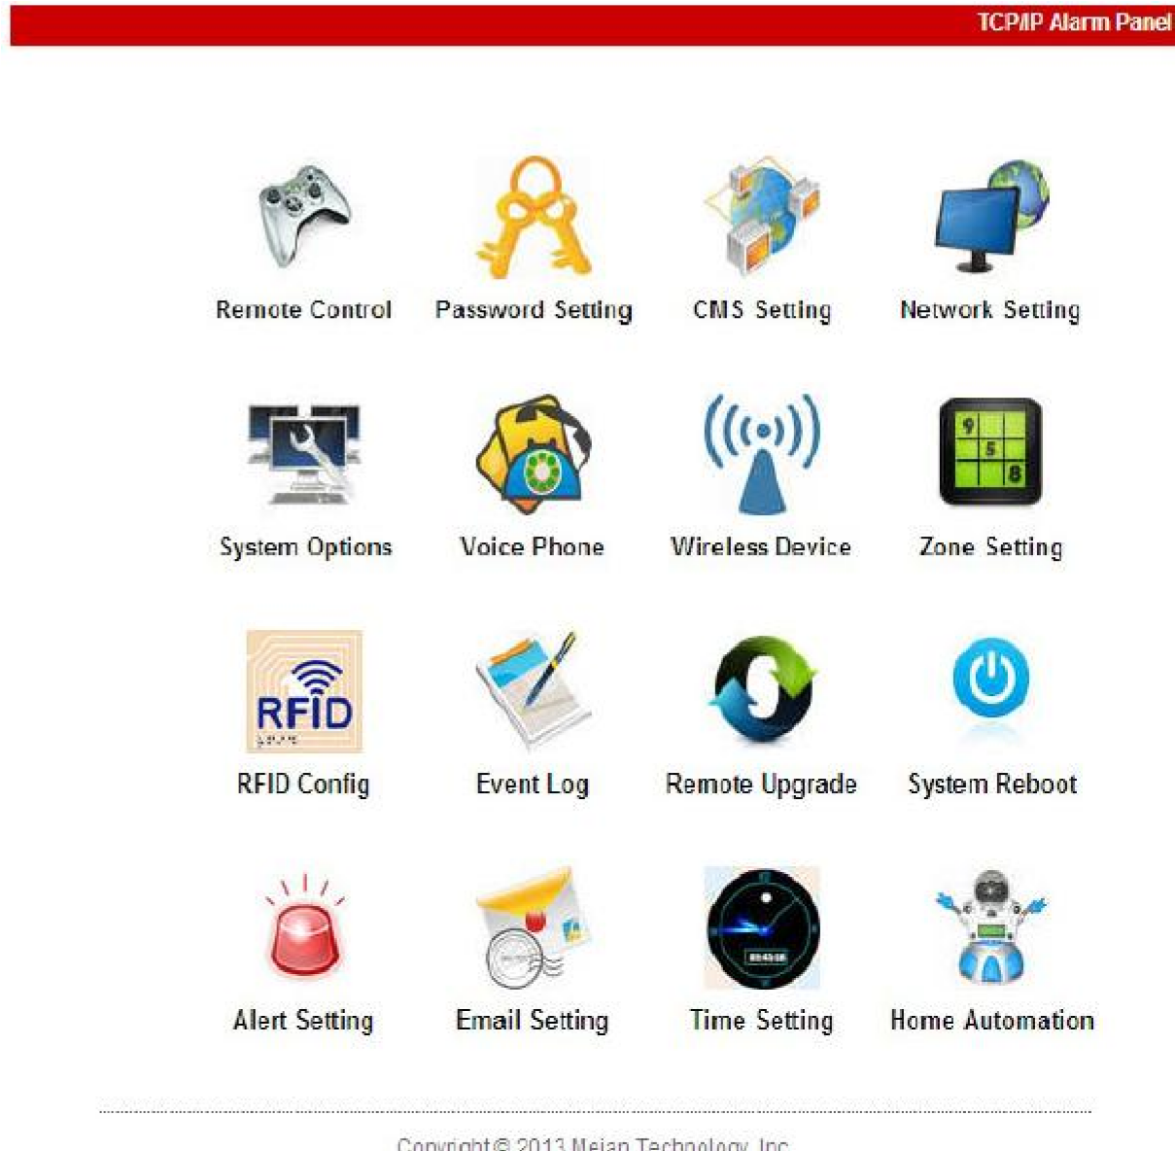

8.1 Απομακρυσμένες έλεγχος
Για να ελέγξετε απομακρυσμένα -μέσω δικτύου-τον συναγερμό κάντε κλικ στο εικονίδιο Remote Control
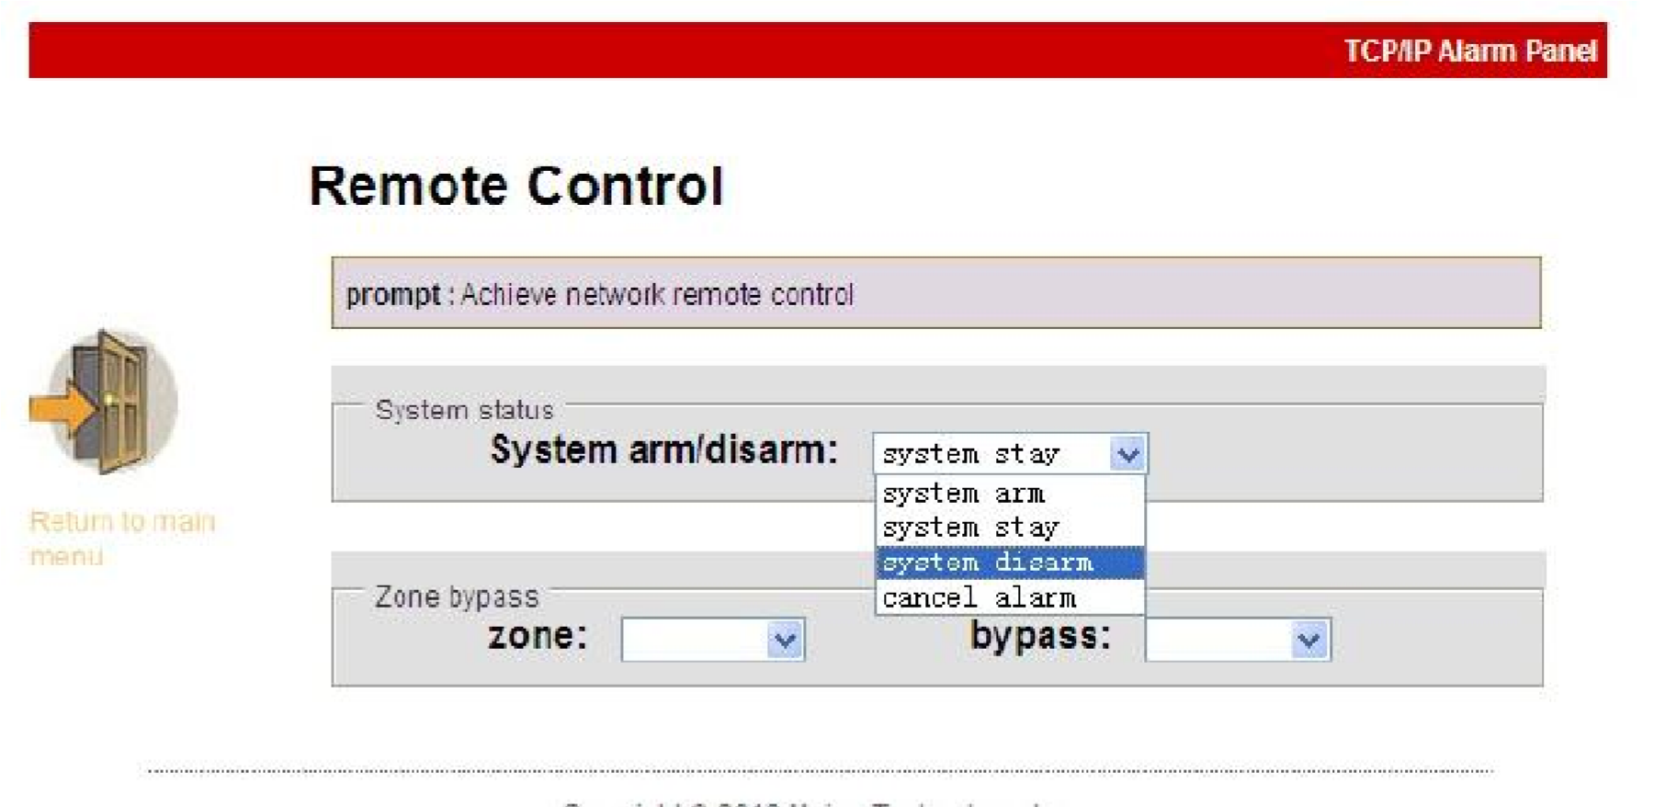

Οι επιλογές που έχετε είναι
Οπλισμός > System Arm
Οπλισμός Περιμέτρου > System Stay
Αφοπλισμός > System Disarm
Ακύρωση συναγερμού > Cancel Alarm
Επιλογή παράκαμψης ζώνης > Zone (Επιλογή ζώνης) και Bypass > Enable-Disable

8.2 Kαθορισμός κωδικών πρόσβασης
Για να αλλάξετε τους κωδικούς πρόσβασης επιλέξτε Password Settings θα εμφανιστεί η παρακάτω οθόνη

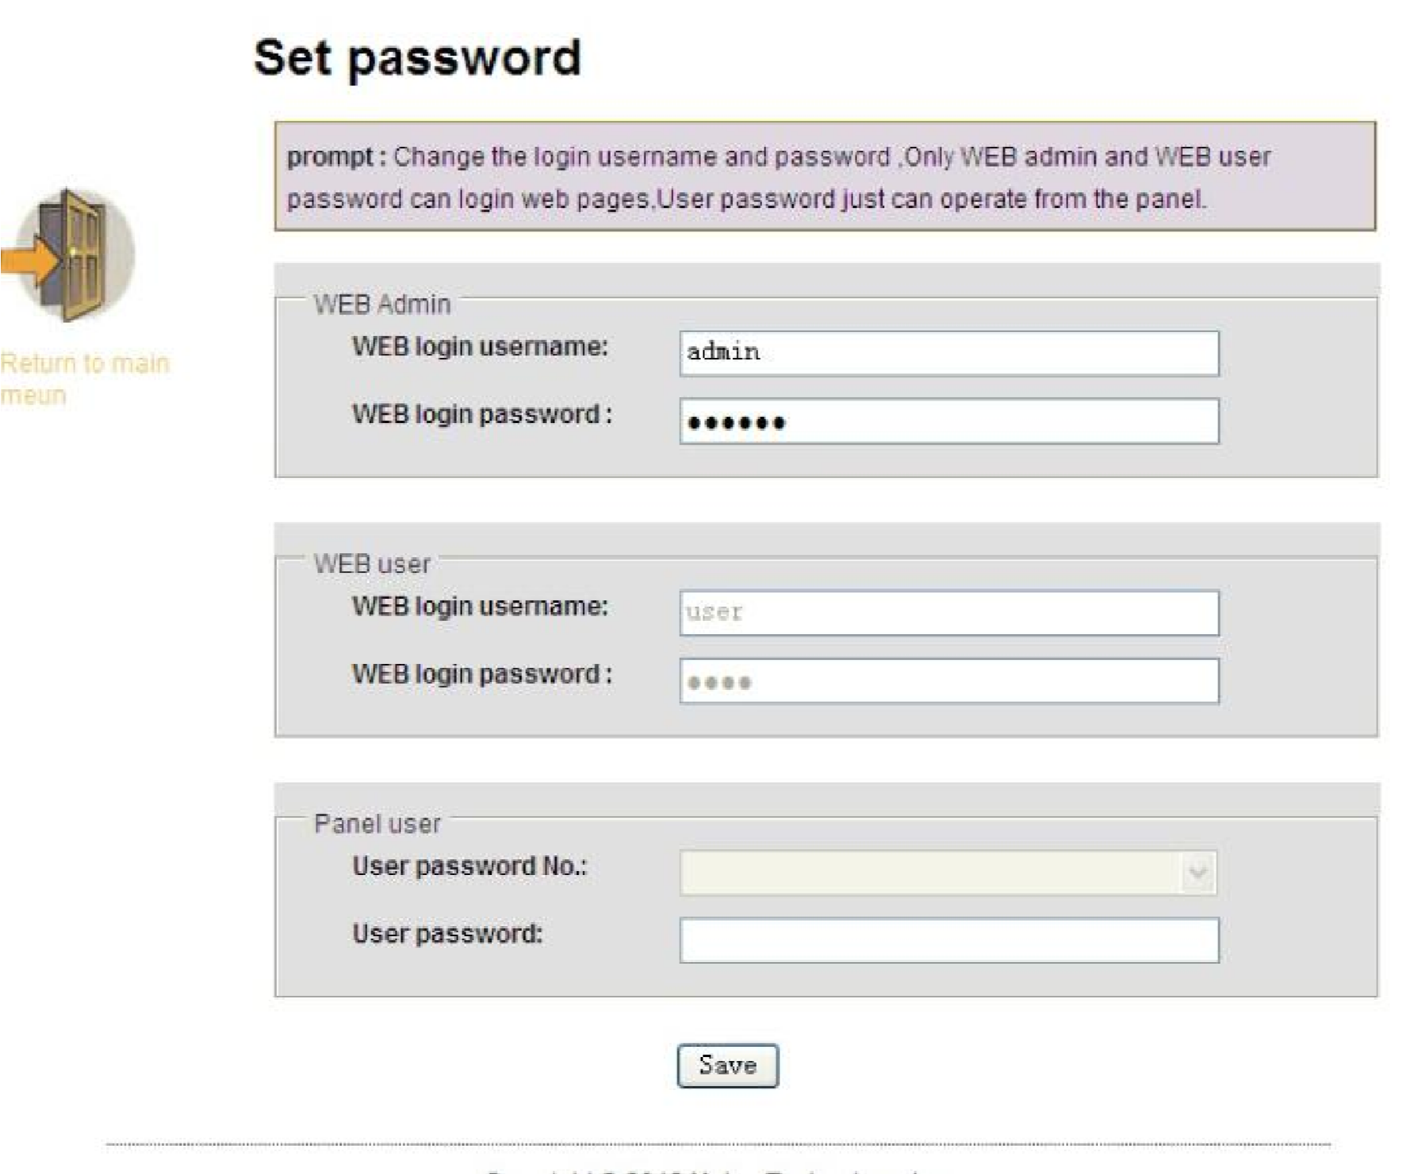
Προσοχή: Σημειώστε τους κωδικούς σε ασφαλές σημείο. Σε περίπτωση απώλειας τους είναι πιθανόν να μην έχετε πρόσβαση στο σύστηνα.
Σημείωση: O προγραμματισμός κωδικών γίνεται μόνο από τον Administrator

8.3 Ρυθμίσεις κέντρου λήψης σημάτων
8.3.1 Για να ρυθμίσετε τις παραμέτρους επικοινωνίας μέσω τηλεφώνου με κέντρο λήψης σημάτων καταρχήν ενεργοποιήστε την λειτουργία κάνοντας κλικ στο εικονίδιο Enable CMS Phone. Στην συνέχεια καθορίστε της παραμέτρους επικοινωνίας (Τηλέφωνα κλήσης, Κωδικό πελάτη, Αριθμός προσπάθειας κλήσεων) όπως παρακάτω
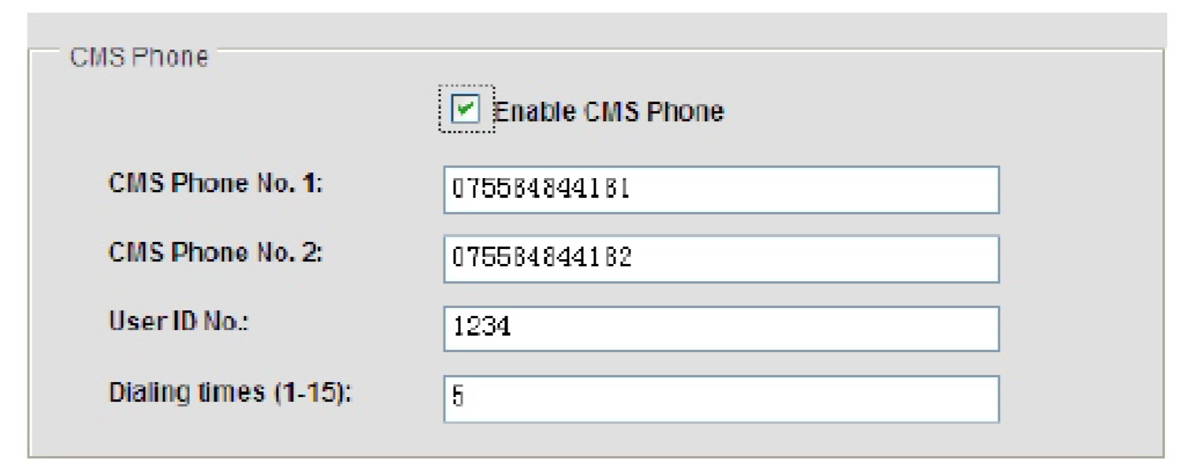
Επιλέξτε SAVE για να σώσετε τις ρυθμίσεις.
8.3.2 Για να ρυθμίσετε τις παραμέτρους επικοινωνίας μέσω δικτύου με κέντρο λήψης σημάτων καταρχήν ενεργοποιήστε την λειτουργία κάνοντας κλικ στο εικονίδιο Enable Network CMS. Στην συνέχεια καθορίστε της παραμέτρους επικοινωνίας (IP κέντρου λήψης, Πόρτα επικοινωνίας, Κωδικό πελάτη, Κωδικό πρόσβασης) όπως παρακάτω
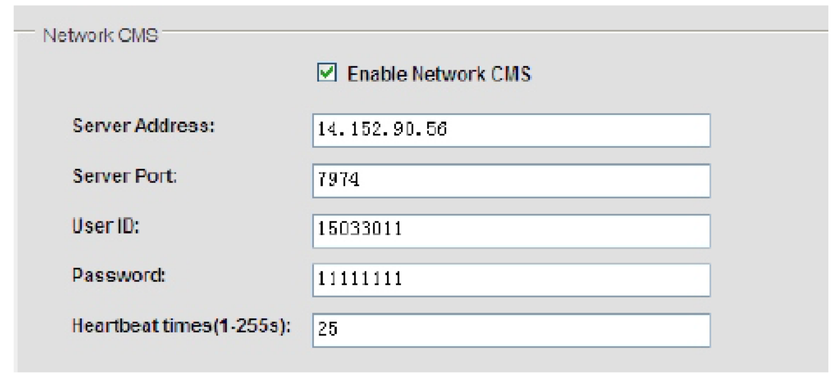
Σημείωση: Αν έχετε ενεργοποίησει τόσο την επικοινωνία μέσω τηλεφώνου όσο και μέσω δικτύου με κέντρο λήψης σημάτων θα έχει προτεραιότητα η δικτυακή σύνδεση και σε περίπτωση προβλήματος θα ενεργοποιείται η τηλεφωνική σύνδεση.

8.4 Ρυθμίσεις παραμέτρων δικτύου
Για να ρυθμίσετε τις παραμέτρους του τοπικού δικτύου που συνδέεται ο συναγερμός κάντε κλικ στο εικονίδιο Network Configuration ώστε να εμφανιστούν τα πεδία ρύθμισης των δικτυακών παραμέτρων

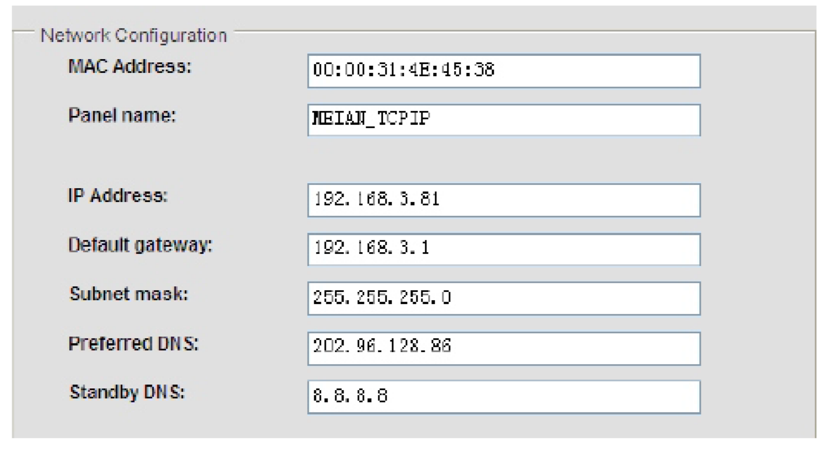
Η IP που έχει οριστεί από το εργοστάσιο είναι η 192.168.1.81 Πιέστε Save για να αποθηκευτούν οι ρυθμίσεις που έχετε κάνει.
8.5 Ρύθμιση παραμέτρων συστήματος.

Για να ρυθμίσετε όλες τις λειτουργικές παραμέτρους του συναγερμού κάντε κλικ στο εικονίδιο System Options. Θα εμφανιστεί η παρακάτω οθόνη
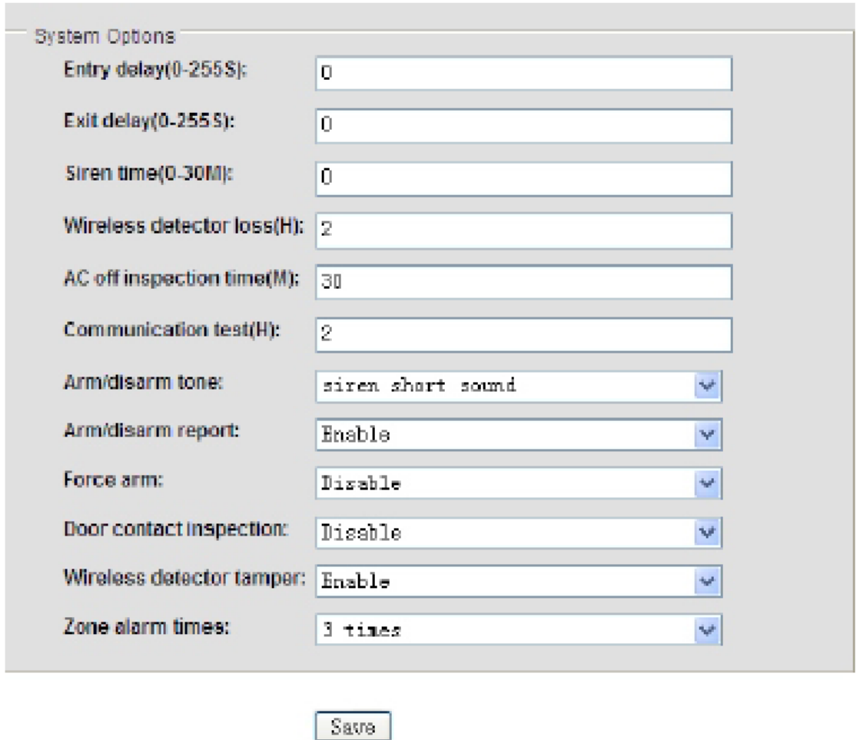
Entry delay: Καθυστέρηση εισόδου ισχύει μόνο για ζώνες καθυστέρησης. Μπορείτε να δώσετε τιμή από 0 έως 255 δευτερόλεπτα.
Εxit delay time: Καθυστέρηση εισόδου εξόδου. Μπορείτε να δώσετε τιμή από 0 έως 255 δευτερόλεπτα.
Siren time: Μπορείτε να ορίσετε το χρόνο που θα ηχεί η σειρήνα σε περίπτωση συναγερμού. Μπορείτε να δώσετε τιμή από 1 έως 30 Λεπτά (εργοστασιακή τιμή 5 λεπτά) Wireless detector loss time: Μπορείτε να ορίσετε την περίοδο σε ώρες κατά την οποία θα ελέγχετε η λειτουργία των ασύρματων αισθητήρων του συστήματος.

AC off inspection time: Ορίζετε το χρονικό διάστημα (σε λεπτά) που πρέπει να περάσει πριν ο συναγερμός στείλει ειδοποίηση διακοπής τροφοδοσίας AC.

Communicate test time: Ορίζετε την περιοδικότητα που θα γίνεται έλεγχος επικοινωνίας με το κέντρο λήψης σημάτων. Από το εργοστάσιο αυτή η λειτουργία είναι απενεργοποιημένη.

Arm/Disarm tone: Καθορίζετε αν όταν το σύστημα οπλίζετε ή αφοπλίζετε θα υπάρχει σύντομη ηχητική ένδειξη από την σειρήνα.

Arm/Disarm report : Καθορίζετε αν θα αποστέλλεται σήμα στο κέντρο λήψης σημάτων κάθε φορά που οπλίζετε – αφοπλίζετε τον συναγερμό.

Force arm: Όταν ενεργοποιείτε αυτή την παράμετρο (Enable) o συναγερμός θα οπλίζει ακόμα και αν κάποιες ζώνες του παραμένουν ανοιχτές.

Door contact inspection: Αν αυτή η παράμετρος είναι ενεργοποιημένη όταν κάποια ασύρματη επαφή είναι ανοικτή ο συναγερμός θα λαμβάνει ένδειξη σφάλματος.
29
Wireless detector tamper: Αν αυτή η παράμετρος είναι ενεργοποιημένη όταν κάποια από τις επαφές Tamper των ασύρματων αισθητήρων είναι ανοικτή θα εμφανίζεται σήμα συναγερμού .
Zone alarm time: Καθορίζεται των αριθμών των συναγερμών που θα προκαλούνται από την διέγερση μια ζώνης σε μια περίοδο οπλισμού του συστήματος.
Σημείωση: Για να αποθηκευτούν οι αλλαγές σας πρέπει να κάνετε κλικ στο εικονίδιο SAVE πριν βγείτε από την σελίδα.

8.6 Προγραμματισμός αριθμών τηλεφωνικών κλήσεων.
Για να προγραμματίσετε του τηλεφωνικούς αριθμούς χρηστών που θα καλούνται σε περίπτωση συναγερμού κάντε κλικ στο εικονίδιο Voice Phone Setting
Θα εμφανιστεί η παρακάτω οθόνη στην οποία θα αποθηκεύσετε έως και 4 αριθμούς χρηστών.
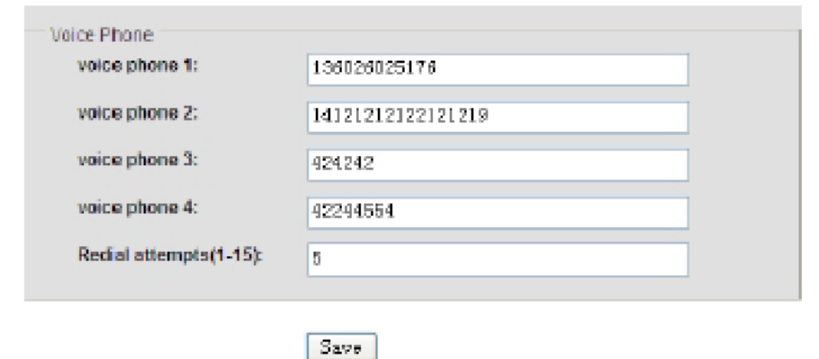

8.7 Ρυθμίσεις ασύρματων αισθητήρων
Για να ρυθμίσετε του ασύρματους αισθητήρες κάντε κλικ στο εικονίδιο Wireless Devices.
Μπορείτε να δηλώσετε έως 8 τηλεχειριστήρια (θέσεις 1 έως 8 Remote Controls) έως 32 ασύρματους αισθητήρες (Θέσεις 1 έως 32 Detectors)
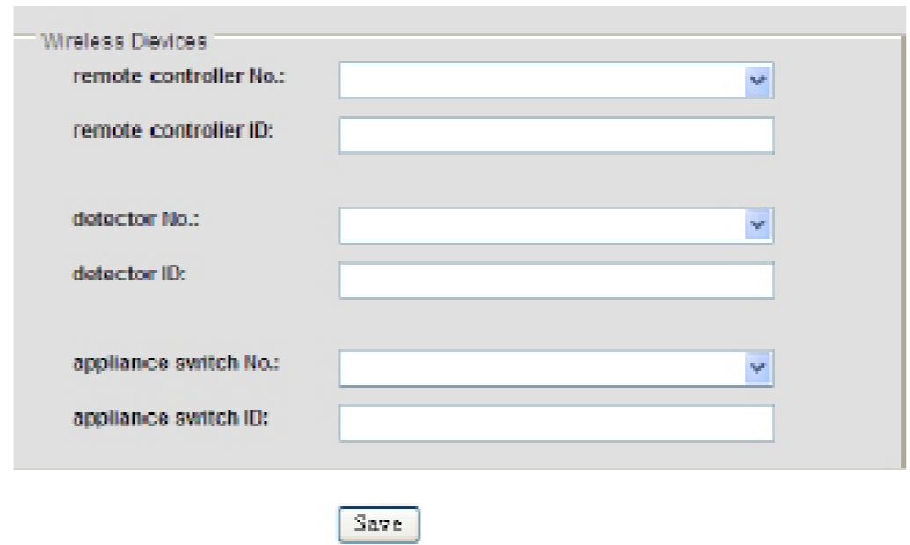
Σημείωση: H διαχείριση ασύρματων αισθητήρων μπορεί να γίνει μόνο από τον Administrator.

8.8 Ιδιότητες ζωνών
Για να προγραμματίσετε τις ιδιότητες κάθε ζώνης κάντε κλικ στο εικονίδιο Zone Configuration.
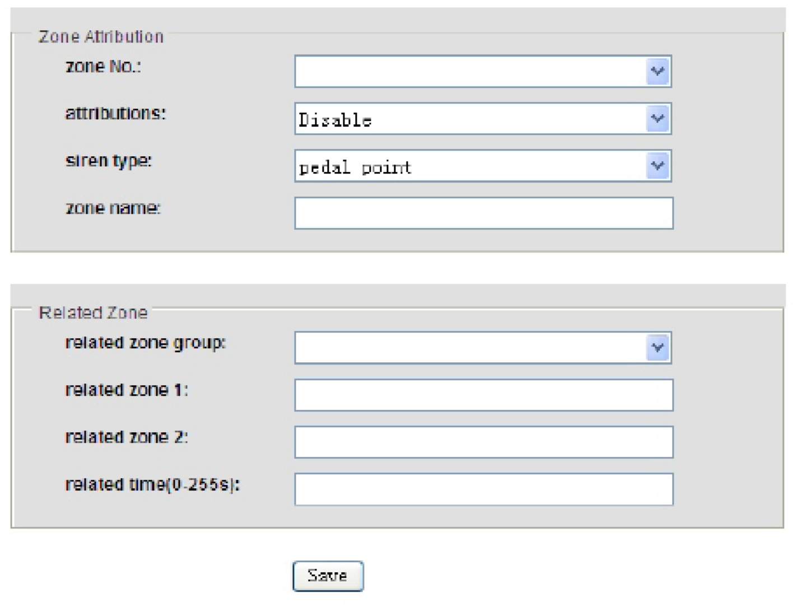
Οι ενσύρματες ζώνες βρίσκονται στις θέσεις από 33 έως 40 και μόνο σε αυτές μπορεί να οριστεί η λειτουργία ενεργοποίησης απενεργοποίησης μέσω διακόπτη.

8.9 Αρχείο συμβάντων
Κάνοντας κλικ στο εικονίδιο Event Log εμφανίζονται όλα τα συμβάντα του συναγερμού.
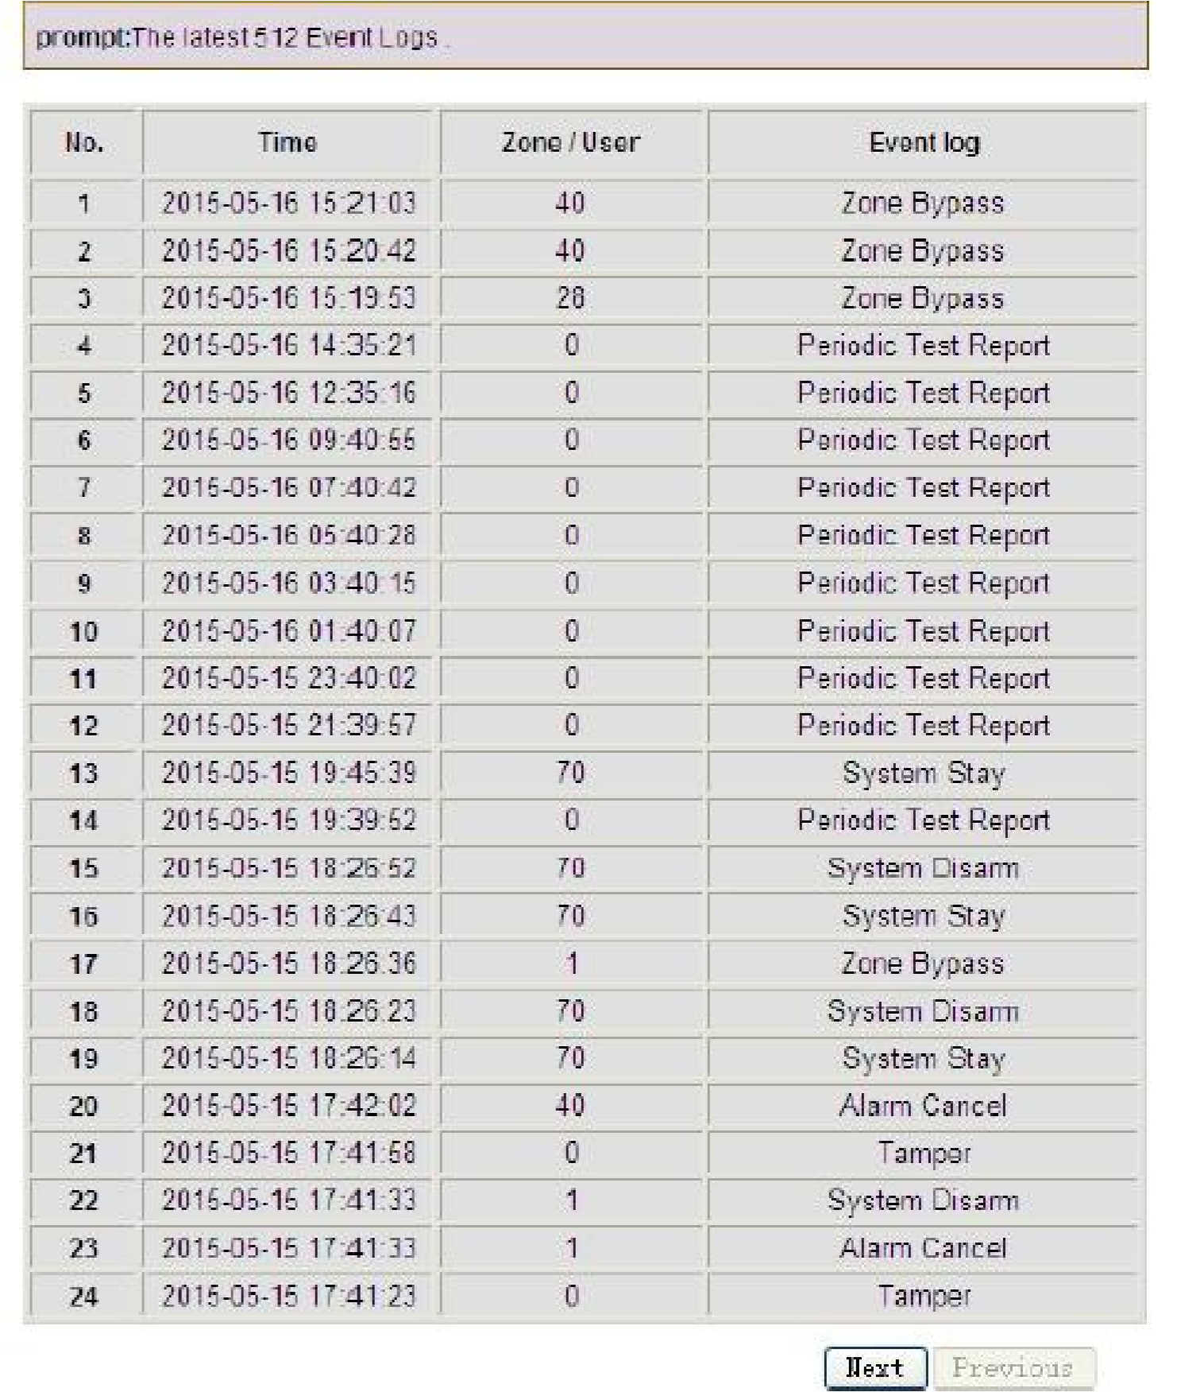

8.10 Απομακρυσμένη λειτουργία αναβάθμισης
Λανθασμένη διαδικασία αναβάθμισης μπορεί να προκαλέσει ολική καταστροφή της μονάδας συναγερμού που δεν καλύπτεται από την εγγύηση καλής λειτουργίας της μονάδας και δεν προτείνεται να γίνεται παρά μόνο μετά από υπόδειξη του αρμόδιου τεχνικού εγκαταστάτη.

8.11 Επανεκκίνηση του συστήματος
Σε περίπτωση που εμφανίζεται κάποιο πρόβλημα μπορείτε να επανεκκινήσετε την μονάδα και να επαναφέρετε τις εργοστασιακές ρυθμίσεις.

8.13 Ρυθμίσεις αποστολής email
Κάνοντας κλικ στο εικονίδιο Email Setting μπορείτε να ορίσετε μια διεύθυνση στην οποία θα αποστέλλεται mail σε περίπτωση συναγερμού.
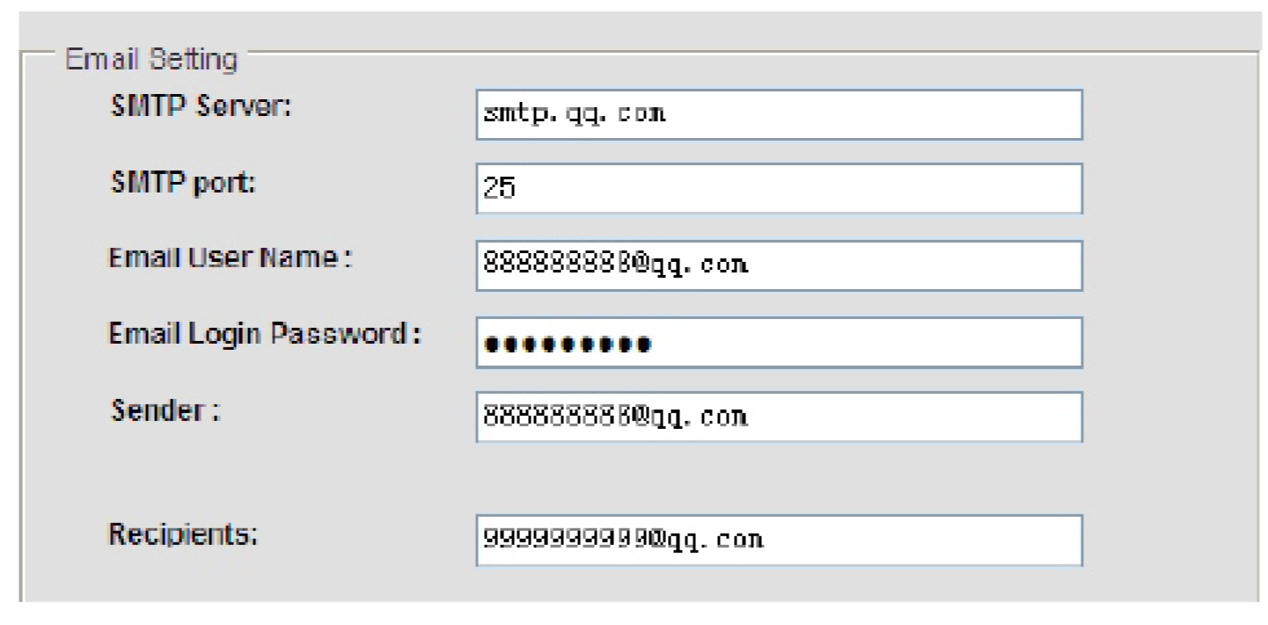
Στο πεδίο SMTΡ Server: βάζετε τον smtpserver του λογαριασμού mail που θα χρησιμοποιεί ο συναγερμός για να στείλει το μήνυμα.
SMTP PORT: Βάζετε την θύρα που χρησιμοποιεί ο SMPT SERVER.
Email User Name: Βάζετε το όνομα χρήστη του λογαριασμού mail που θα χρησιμοποιεί ο συναγερμός για να στείλει το μήνυμα
Εmail Login Password: Βάζετε το κωδικό εισόδου του λογαριασμού mail που θα χρησιμοποιεί ο συναγερμός για να στείλει το μήνυμα
Sender: To όνομα του συναγερμού
Recipients: Βάζετε την διεύθυνση αυτού που θα λαμβάνει το mail.

8.14 Ρυθμίσεις ώρας
Κάνοντας κλικ στο εικονίδιο Time Setting μπορείτε να ρυθμίσετε την παραμέτρου ώρας του συστήματος καθώς και τις περιόδους οπλισμού αφοπλισμού του συστήματος.
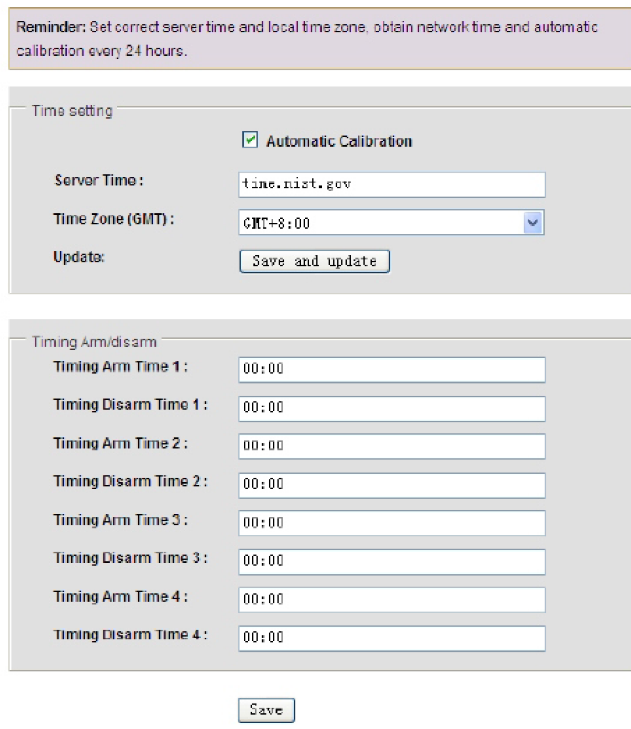

ΣΥΝΤΗΡΗΣΗ
Είναι απαραίτητο να ελέγχετε περιοδικά η λειτουργία του κάθε επιμέρους ανιχνευτή αλλά και συνολικά του συστήματος ώστε να είστε βέβαιοι για την εύρυθμη λειτουργία του.

ΕΙΝΑΙ ΙΔΙΑΙΤΕΡΑ ΣΗΜΑΝΤΙΚΟ ΣΕ ΤΑΚΤΑ ΧΡΟΝΙΚΑ ΔΙΑΣΤΗΜΑΤΑ ΝΑ ΕΛΕΓΧΕΤΕ ΤΗΝ ΛΕΙΤΟΥΡΓΙΑ ΟΛΩΝ ΤΩΝ ΕΠΑΦΩΝ ΚΑΙ ΑΝΙΧΝΕΥΤΩΝ ΤΟΥ ΣΥΣΤΗΜΑΤΟΣ ΕΠΙΛΕΓΟΝΤΑΣ ΤΗΝ ΛΕΙΤΟΥΡΓΙΑ ΕΛΕΓΧΟΥ ΖΩΝΩΝ

Σε περίπτωση που κάνοντας τον έλεγχο εντοπίσετε κάποια προβληματική λειτουργία επικοινωνήστε άμεσα με τον τεχνικό εγκαταστάτη του συστήματος σας.

ΔΗΛΩΣΗ ΣΥΜΟΡΦΩΣΗΣ
Με την παρούσα η Teleimpex δηλώνει ότι η μονάδα ασύρματου συναγερμού FOCUS FOCUS FC-7540 καθώς και όλα τα παρελκυόμενα της συμμορφώνονται προς τις ουσιώδεις απατήσεις και τις λοιπές σχετικές διατάξεις της οδηγίας 1999/5/ΕΚ (ΠΔ
44/2002) και φέρει τη σήμανση CE. Αντίγραφο της δήλωσης συμμόρφωσης είναι διαθέσιμη στη διεύθυνση: http://www.tele.gr/gr/content/certificates.

ΑΛΛΕΣ ΠΛΗΡΟΦΟΡΙΕΣ ΣΗΜΑΝΤΙΚΕΣ ΠΛΗΡΟΦΟΡΙΕΣ
Για τον καθαρισμό των εξαρτημάτων του συστήματος να χρησιμοποιείτε μόνο ένα ελάχιστα υγραμένο με νερό πανί. Ποτέ μην χρησιμοποιείτε, διαλυτικά υγρά, σπρέι κλπ μιας και μπορεί να καταστρέψετε το περίβλημα των συσκευών.

ΠΡΟΣΟΧΗ Σε καμία περίπτωση μην ανοίγετε το περίβλημα της κεντρικής μονάδας αν δεν είστε εξειδικευμένος εγκαταστάτης. Στο εσωτερικό της δεν υπάρχουν εξαρτήματα που μπορεί να συντηρηθούν από εσάς. Προσοχή σε συγκεκριμένα σημεία υπάρχει υψηλή τάση που συνεπάγεται σοβαρό κίνδυνο ηλεκτροπληξίας.

Σε περίπτωση οποιασδήποτε δυσλειτουργίας επικοινωνήστε με τον υπεύθυνο εγκαταστάτη τεχνικό του συστήματος σας.
Οι όροι εγγύησης του προϊόντος αναφέρονται στην ιστοσελίδα www.tele.gr

Για οποιαδήποτε επιπλέον πληροφορία μπορείτε να επικοινωνήσετε στο τηλέφωνο 210 55.84.180 ή μέσω ηλεκτρονικού ταχυδρομείου στο service@tele.gr

Αν και το προϊόν δεν περιέχει βλαβερά υλικά μετά το τέλος της ωφέλιμης ζωής του πρέπει να ανακυκλώνεται σύμφωνα με τους τοπικούς και Ευρωπαϊκούς κανονισμούς για την ανακύκλωση ηλεκτρονικών συσκευών.

